1、安装Docker的依赖库。

**yum install -y yum-utils device-mapper-persistent-data lvm2**

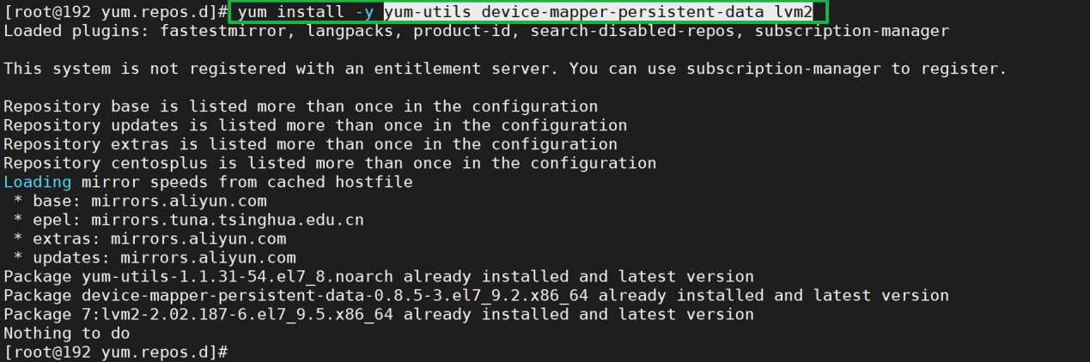

2、添加Docker CE的软件源信息。

yum-config-manager --add-repo <http://mirrors.aliyun.com/docker-ce/linux/centos/docker-ce.repo>

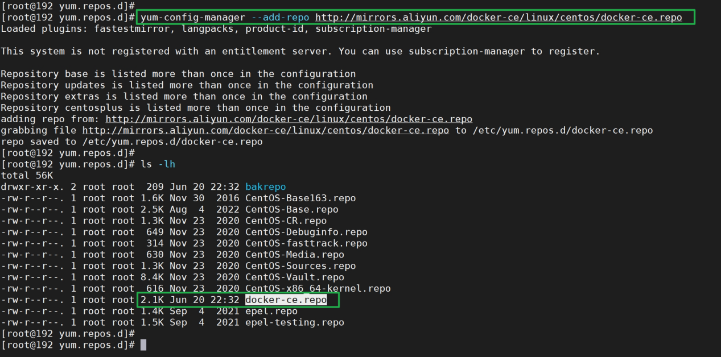

查看仓库内文件

**yum list docker-ce --showduplicates | sort -r**

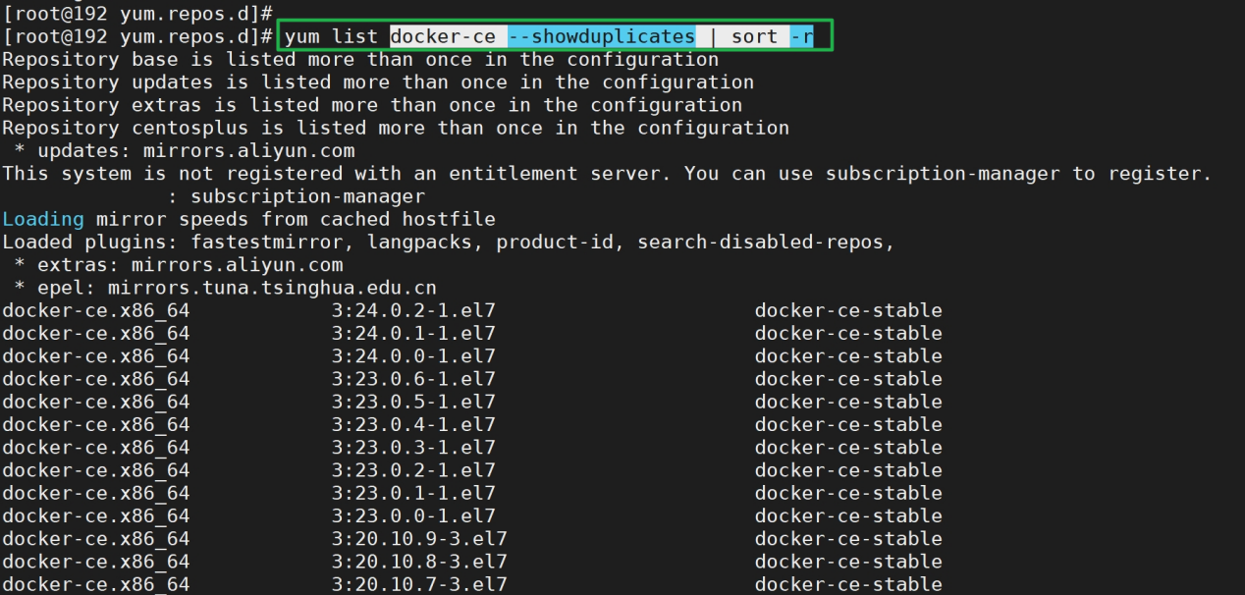

3、安装Docker CE。

yum update && makecache fast

# yum makecache fast && yum update

yum install -y docker-ce docker-ce-cli containerd.io

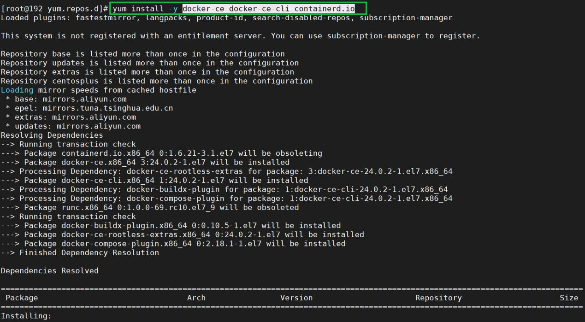

1. 查看服务状态，设置开机自动启动，启动Docker服务。

systemctl status docker

systemctl enable docker

systemctl start docker

1. 配置DockerHub镜像加速器。

tee /etc/docker/daemon.json <<-'EOF'

{

"registry-mirrors": ["https://registry.docker-cn.com"]

}

EOF

1. 重启Docker服务。

systemctl restart docker

1. 创建工作空间。

mkdir -p /tmp/demo && cd /tmp/demo

1. 在工作空间下创建HelloWorld代码文件，用来在容器环境中监听HTTP服务，输出HelloWorld字符串。

cat > /tmp/demo/main.go << EOF

package main

import (

"fmt"

"net/http"

)

func main() {

http.HandleFunc("/", func(w http.ResponseWriter, r *http.Request) {

fmt.Fprintf(w, "Hello! World\n")

})

fmt.Println("start to serve...")

http.ListenAndServe(":80", nil)

}

EOF

1. 在工作空间下创建Dockerfile文件。

cat > /tmp/demo/Dockerfile << EOF

FROM golang:1.12-alpine

# change current working dir

WORKDIR /go/src/app

# copy main.go into /go/src/app

COPY . .

# go build and install the app

RUN go install -v ./...

# run the app by default

CMD ["app"]

EOF

1. 使用docker build命令构建镜像。

docker build . -t demo:v1

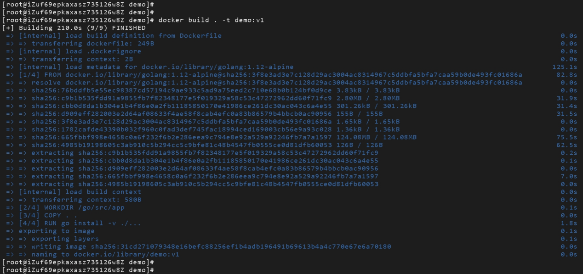

**说明：**

参数.表示指定当前路径作为构建上下文，即Dockerfile所在的本地路径。

参数-t demo:v1指定镜像名称和标签。

1. 使用docker run命令运行镜像。

docker run -d -p 8000:80 demo:v1

命令运行结果如下所示：

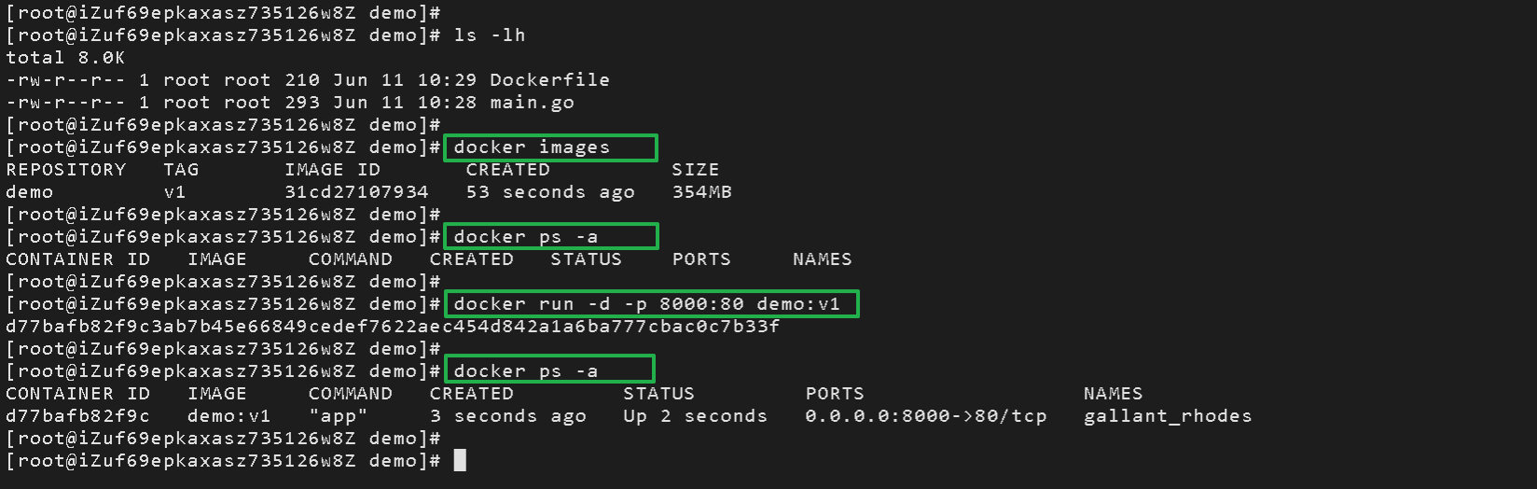

说明：

参数-d设置容器运行模式为后台运行。

参数-p 8000:80将容器内部使用的网络端口映射到主机上，其中8000为主机端口，80为容器内部使用端口。

1. 使用curl工具访问容器中的HelloWorld服务。

curl localhost:8000

命令运行结果如下所示：

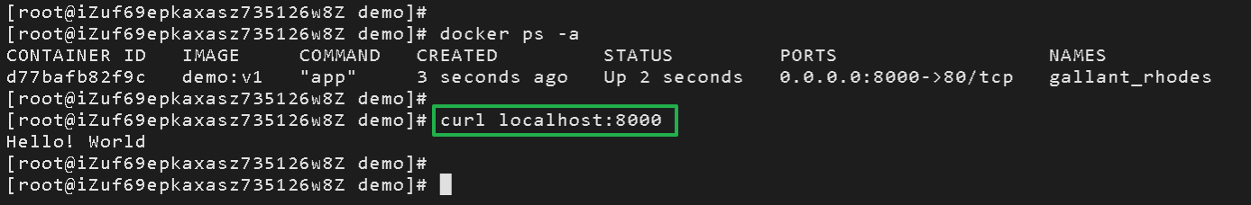

1. 使用docker rm命令删除容器。

docker rm -f $(docker ps -a | grep "demo:v1" | awk '{print $1}')

命令运行结果如下所示：

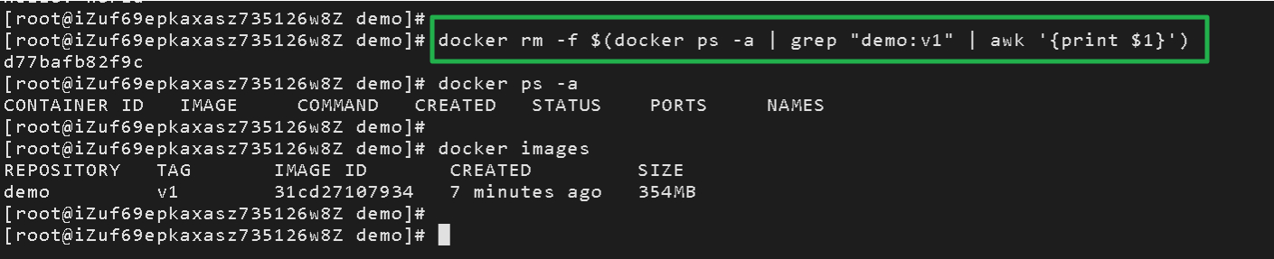

1. 创建远程镜像仓库

yxy#72056@SH

$ sudo docker login --username=yjg***@163.com registry.cn-hangzhou.aliyuncs.com

账号信息

当前身份

1595819636307316

主账号

默认域名

1595819636307316.onaliyun.com

修改默认域名

登录地址

[https://signin.aliyun.com/1595819636307316.onaliyun.com/login.htm](https://signin.aliyun.com/1595819636307316.onaliyun.com/login.htm?spm=5176.2020520153.0.0.211e336aKmu2g5" \t "https://ram.console.aliyun.com/_blank)复制登录地址



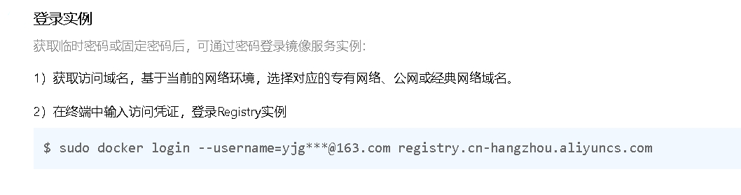

1. **Docker Compose部署**

下载docker compose：

# curl -SL https://github.com/docker/compose/releases/download/v2.18.1/docker-compose-linux-x86_64 -o /usr/local/bin/docker-compose

% Total % Received % Xferd Average Speed Time Time Time Current

Dload Upload Total Spent Left Speed

0 0 0 0 0 0 0 0 --:--:-- --:--:-- --:--:-- 0

100 52.0M 100 52.0M 0 0 102k 0 0:08:42 0:08:42 --:--:-- 191k

[root@192 bin]#

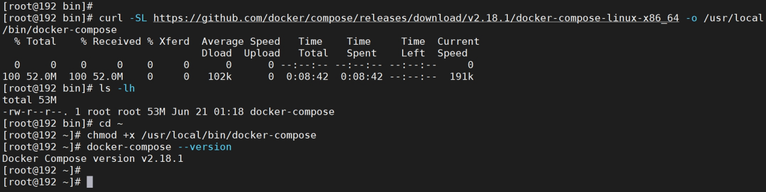

因为https://github.com是国外网站，下载会很慢，可以使用如下命令

curl -L https://get.daocloud.io/docker/compose/releases/download/v2.12.2/docker-compose-`uname -s`-`uname -m` > /usr/local/bin/docker-compose

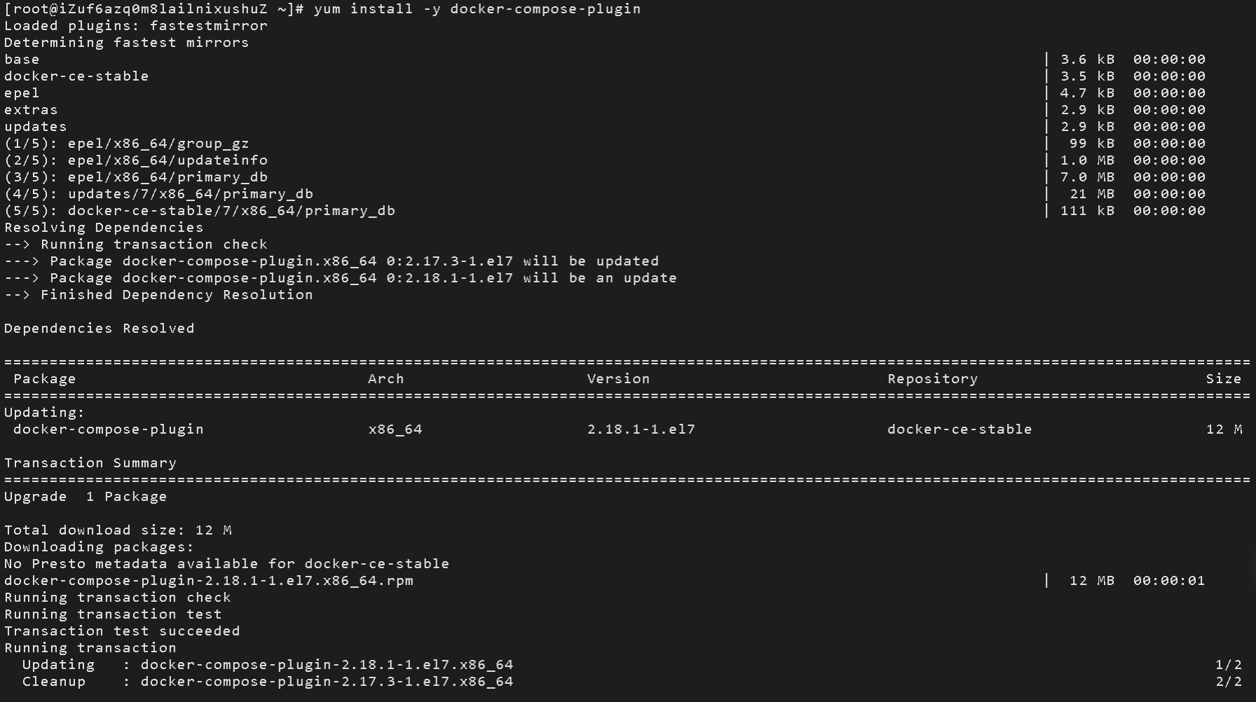

创建 docker-compose.yml 文件

version: "3.9"

services:

web:

container_name: web

image: "httpd:latest"

ports:

- "5000:80"

- "6000:8000"

db:

container_name: db

image: "mysql"

volumes:

- "mysql-vol:/var/lib/mysql"

environment:

MYSQL_ROOT_PASSWORD: "[MYSQL密码]"

volumes:

mysql-vol: {}

# docker compose up -d

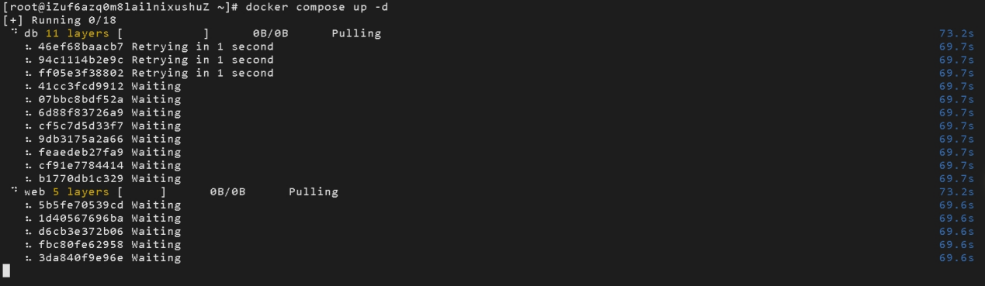

# docker run -itd -p 9080:80 -p 9922:22 -v /home/scm/gitlab_volumes/etc:/etc/gitlab -v /home/scm/gitlab_volumes/log:/var/log/gitlab -v /home/scm/gitlab_volumes/opt:/var/opt/gitlab --restart always --privileged=true --name gitlab gitlab/gitlab-ce

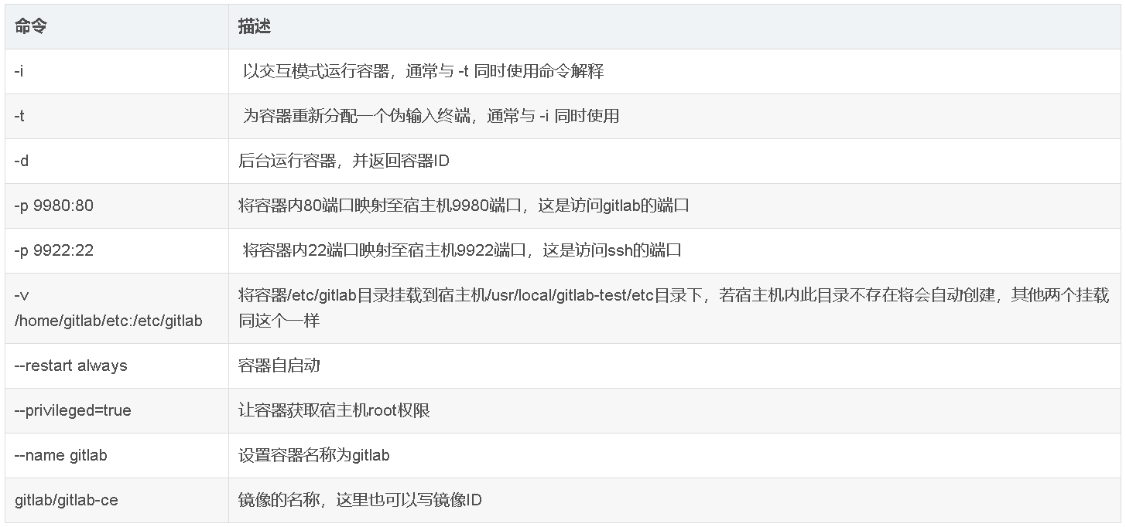

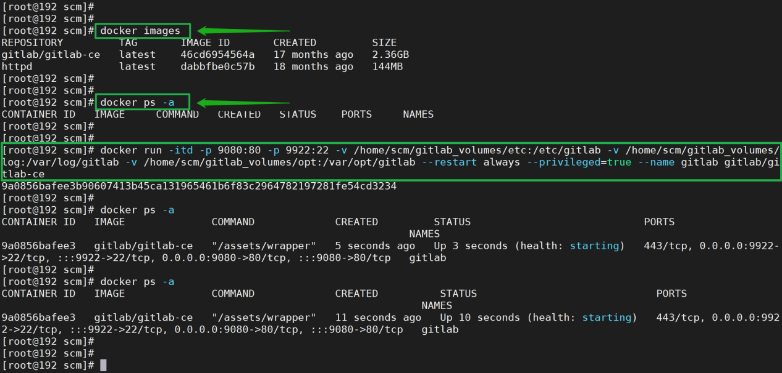

进容器内部

# docker exec -it gitlab /bin/bash

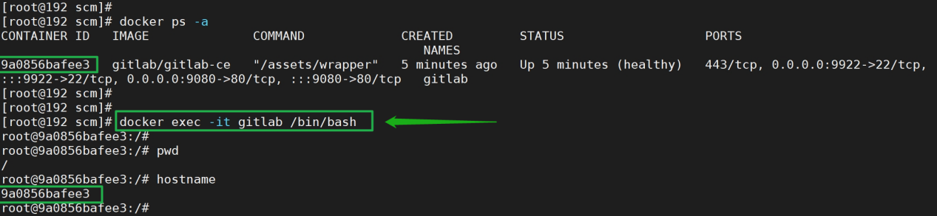

放行9080和9922两个端口。

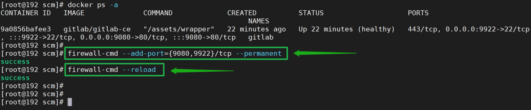

查询指定端口是否已开

# firewall-cmd --query-port=9080/tcp

# firewall-cmd --query-port=9922/tcp

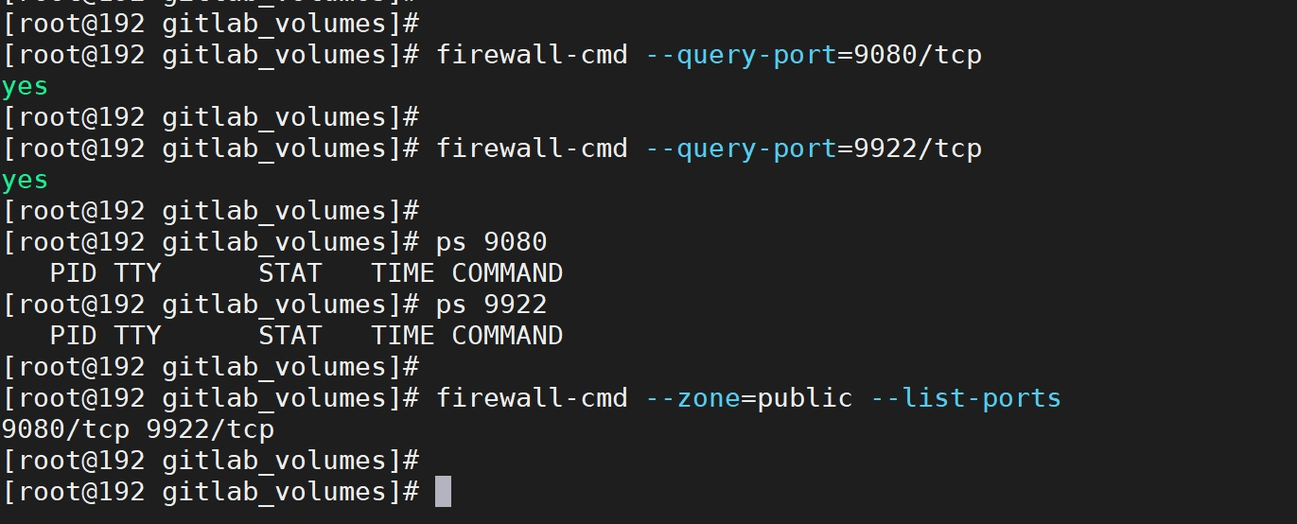

查看防火墙开放的所有端口

# firewall-cmd --zone=public --list-ports

**Docker常用命令**

// 查看镜像

docker images

//搜索镜像

docker search imagename

//拉取镜像 不声明则默认拉取最新版本

docker pull imagename:tag

//删除镜像

docker rmi id/name

//查看容器

docker ps

//启动容器

docker run -it -p port1:port2 image

// -i 运行容器 -t 创建后进入命令行

// -p 端口映射 前者是宿主机端口 后者是容器内部端口

//守护方式进入容器（必须正在运行的容器）

docker exec -it containername

//停止容器

docker stop containername

//启动容器

docker start containername

//文件拷贝

docker cp file containername:dir //将文件拷贝到容器内

docker cp containername:dir file //将文件从容器内部拷贝出来

//查看容器元信息

docker inspect containername

//删除容器

docker rm containername

//查看数据卷信息

docker volume ls

//保存镜像为本地包

docker save -o image

//加载包为镜像

docker load xx.tar.gz

**常用docker-compose的命令**

docker-compose stop 停止容器

docker-compose start 启动容器

docker-compose logs 查看容器日志

docker-compose logs -f 查看容器实时日志

docker-compose down 停止后删除容器

docker import 容器导入文件(格式为tar压缩文件) 新镜像名称[:版本号]

# docker import $(pwd)/jenkins.2.414.1.tar jenkins:2.414.1

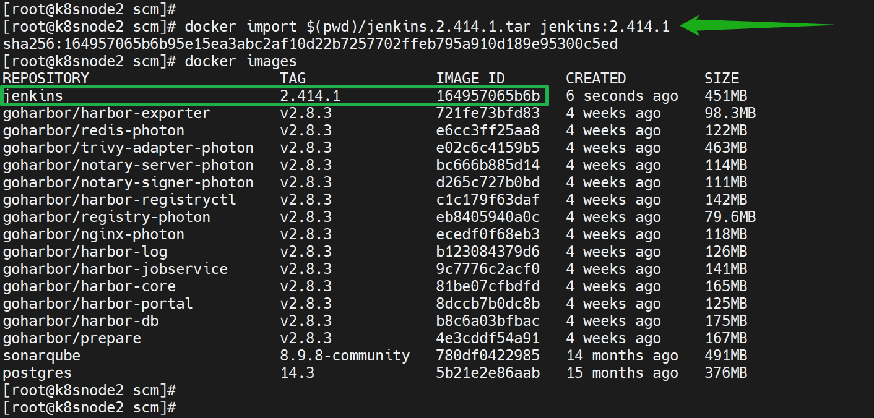

docker load -i 镜像导入文件(格式为tar压缩文件)

# docker load -i $(pwd)/jenkins.2.414.1.tar

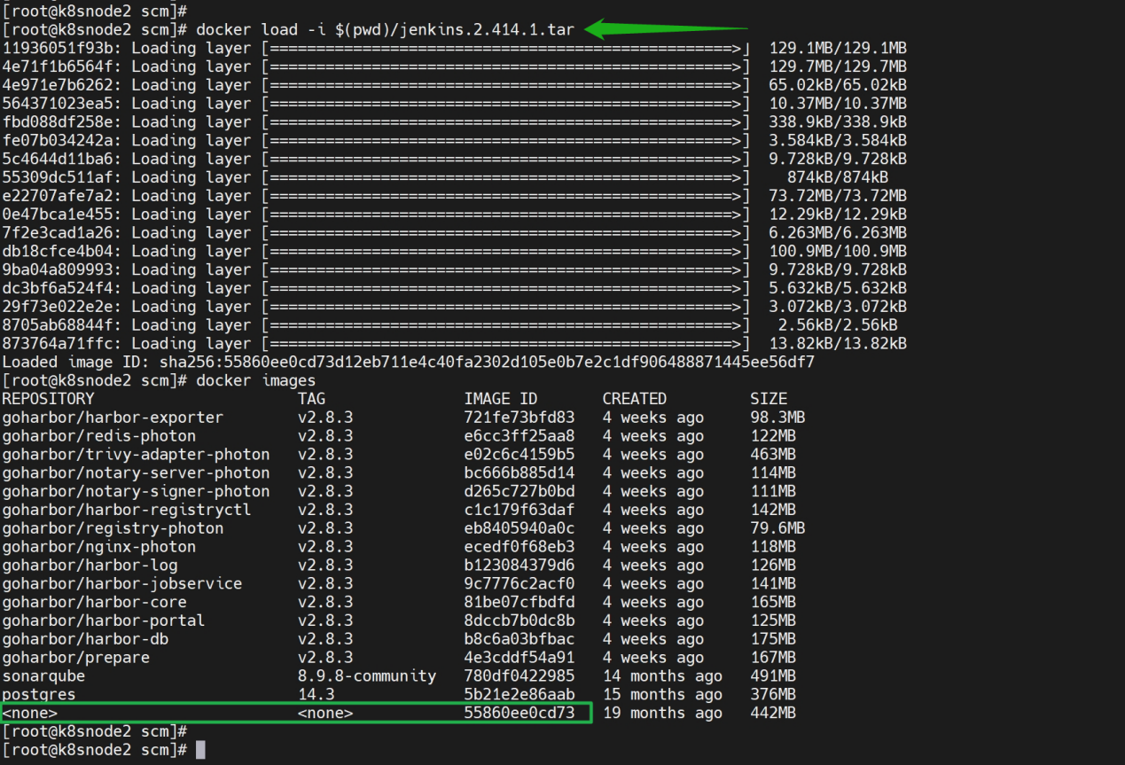

修改过的容器打包成新的镜像版本

# docker commit jenkins jenkins/jenkins:2.414.1

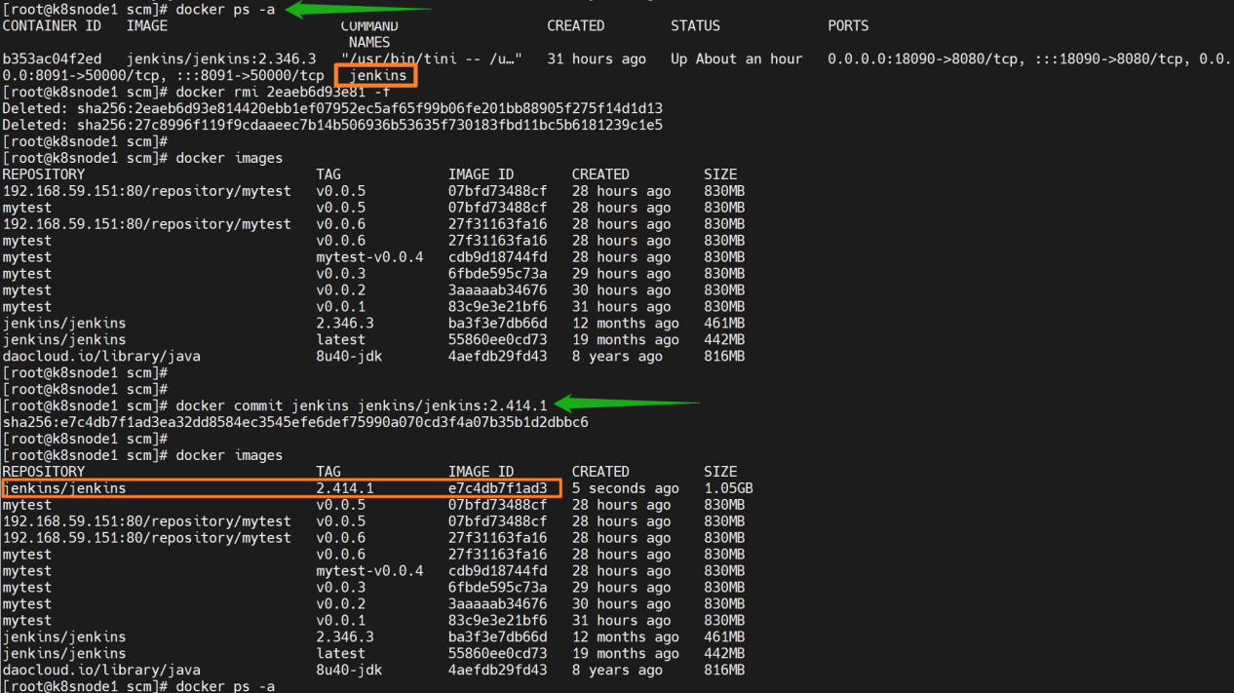

导出镜像为 .tar文件

# docker save -o jenkins.2.414.1.tar jenkins/jenkins:2.414.1

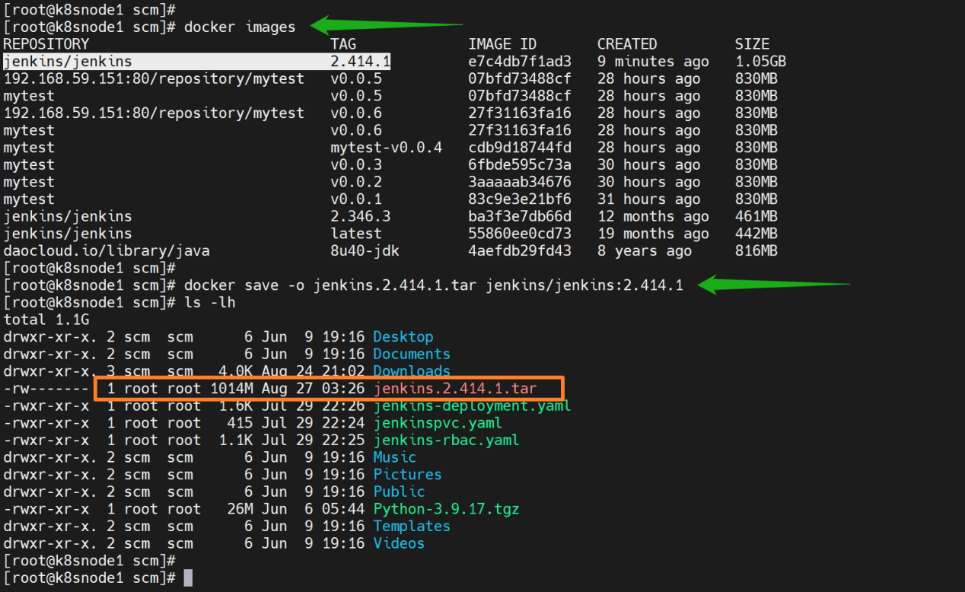

用容器打包成新的镜像包，如何导入镜像，重新启动容器。

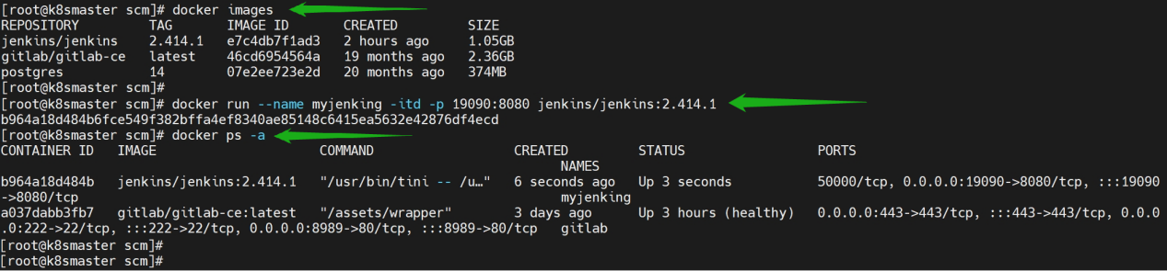

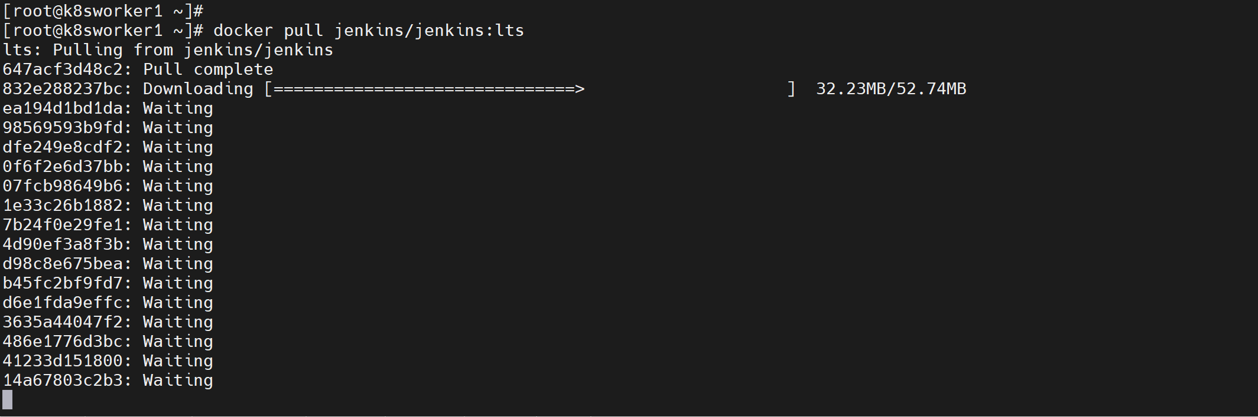

# docker pull jenkins/jenkins:2.414.2

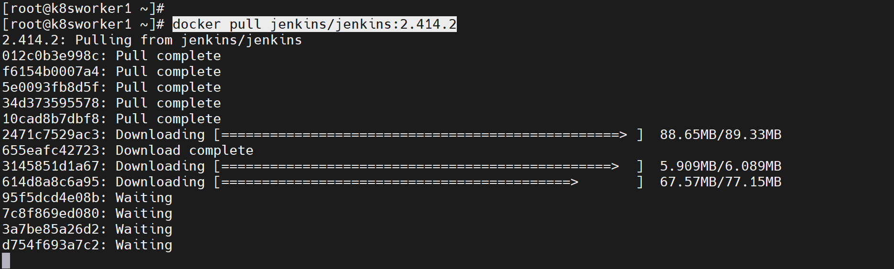

# SonarQube安装配置(Docker方式)

1. 创建数据目录

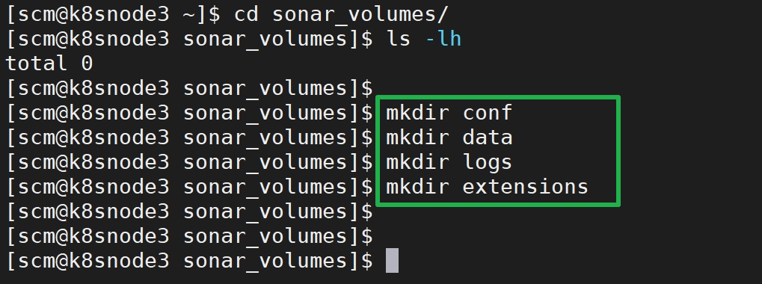

/home/scm/sonar_volumes/conf

/home/scm/sonar_volumes/data

/home/scm/sonar_volumes/logs

/home/scm/sonar_volumes/extensions

1. 拉取镜像

# docker pull sonarqube:9.9.0-community

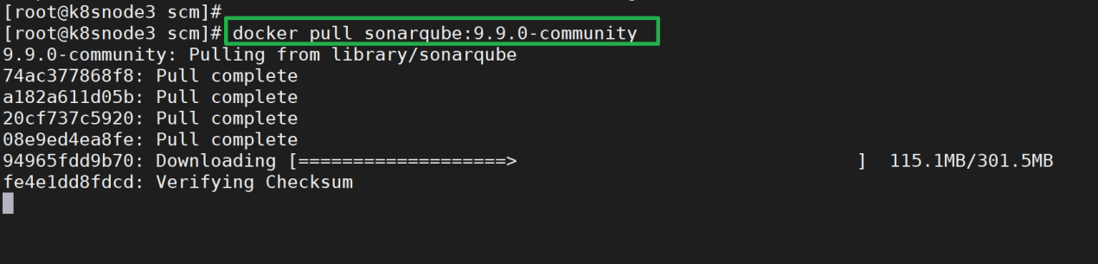

查看拉取的镜像

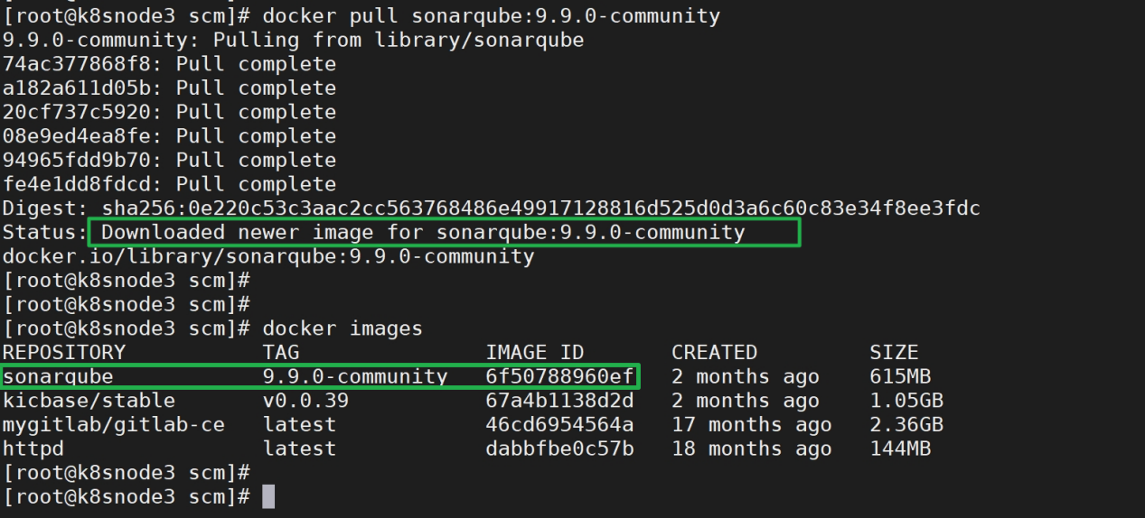

1. 设置最大虚拟内存

设置当前用户拥有的内存权限大小

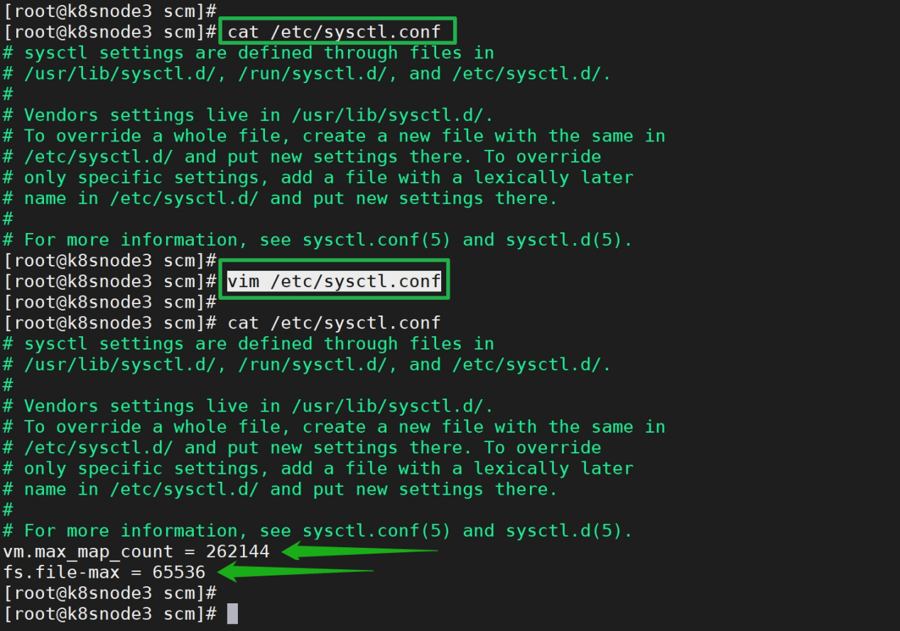

重启生效:让系统控制权限配置生效

sysctl -p

拉取 postgres 镜像

# docker pull postgres

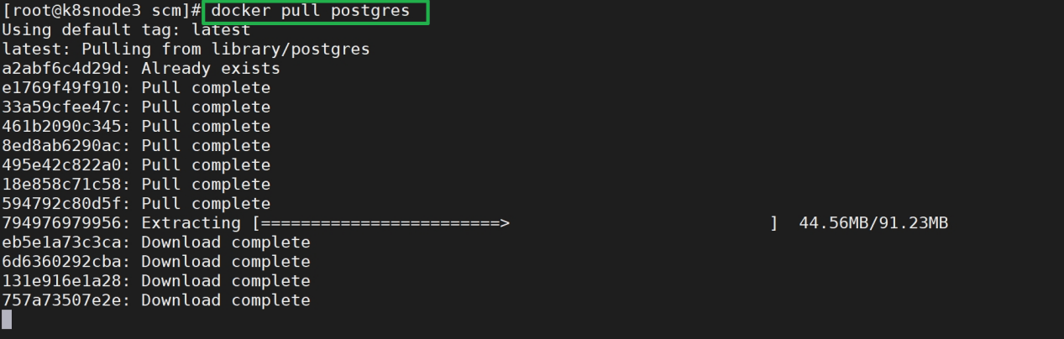

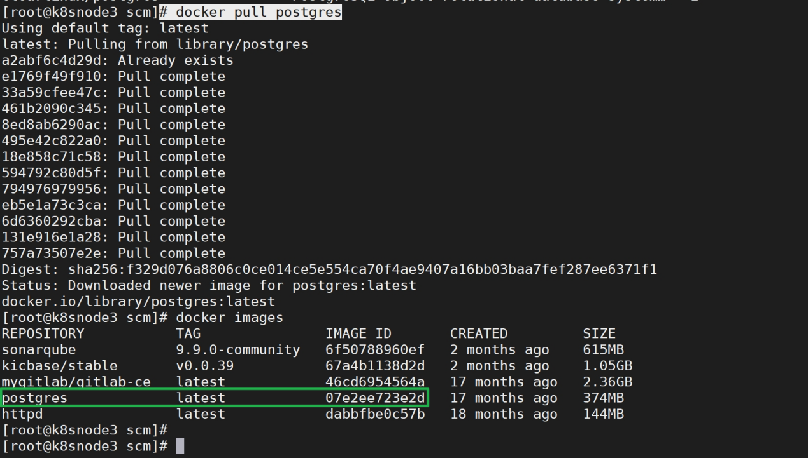

启动运行 psql 容器

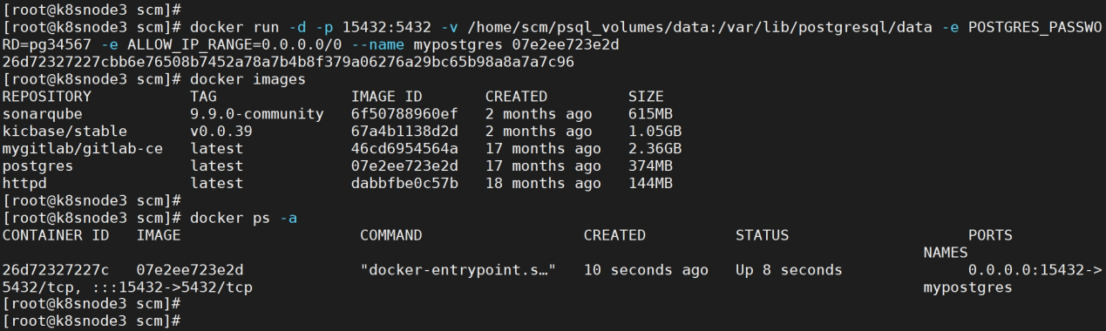

# docker run -d -p 15432:5432 -v /home/scm/psql_volumes/data:/var/lib/postgresql/data -e POSTGRES_PASSWORD=pg34567 -e ALLOW_IP_RANGE=0.0.0.0/0 --name mypostgres 07e2ee723e2d

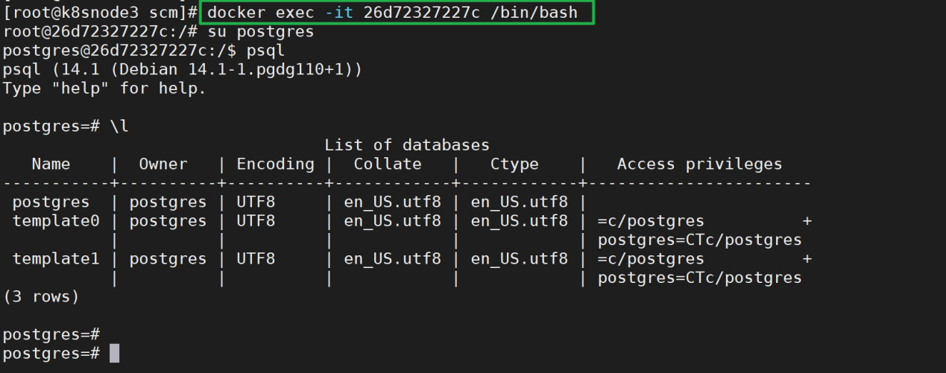

创建数据库 rootadmin

# create database sonardb;

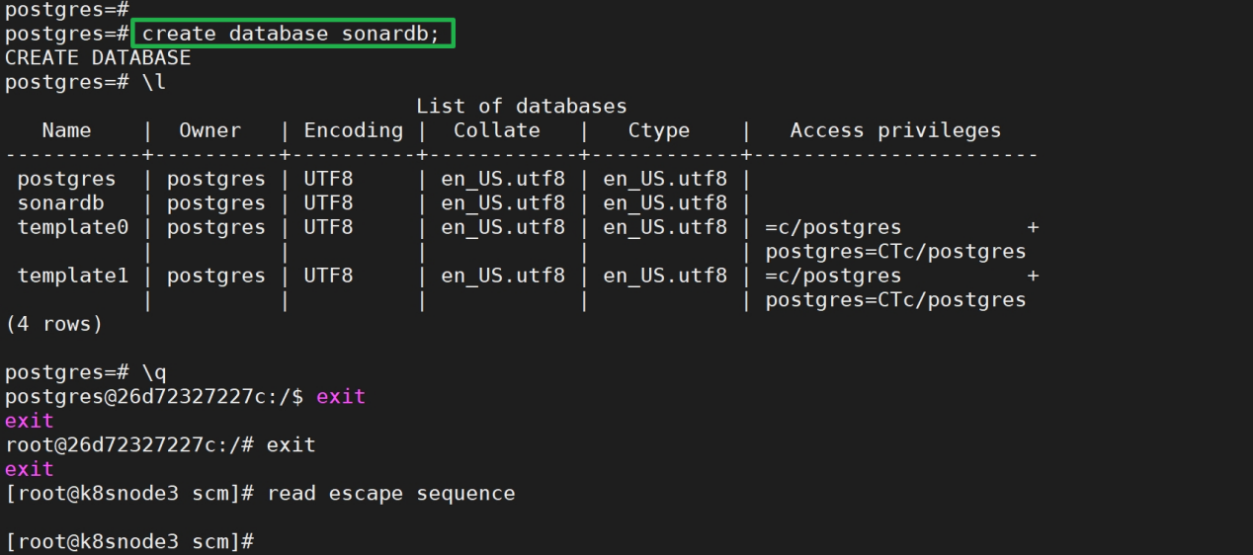

启动运行 sonar 容器

# docker run -itd -p 19000:9000 -v /home/scm/sonar_volumes:/opt/sonarqube/conf -v /home/scm/sonar_volumes:/opt/sonarqube/extensions -v /home/scm/sonar_volumes:/opt/sonarqube/logs -v /home/scm/sonar_volumes:/opt/sonarqube/data --name mysonar 6f50788960ef

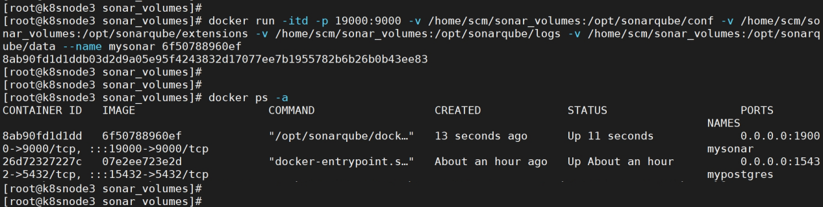

安装 Chinese Pack 插件

进入到容器的 /opt/sonarqube/lib/extensions 目录下

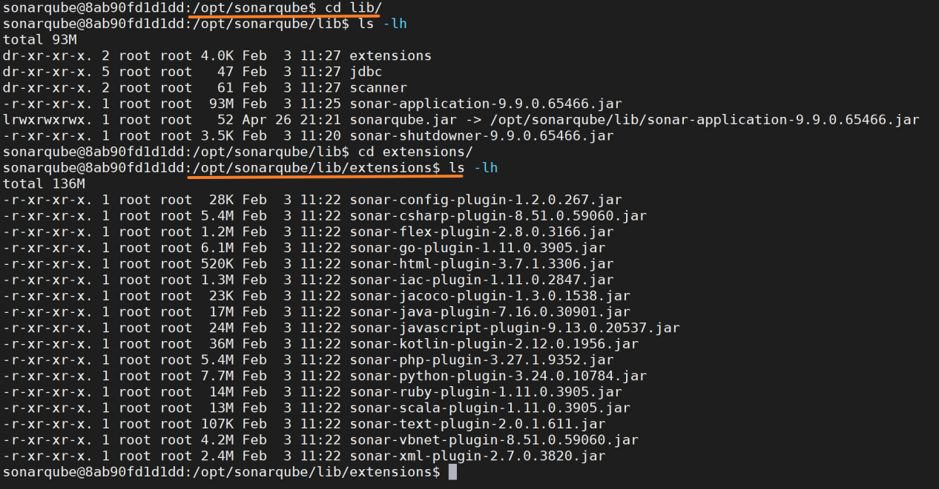

# docker cp sonar-l10n-zh-plugin-9.9.jar 8ab90fd1d1dd:/opt/sonarqube/lib/extensions/

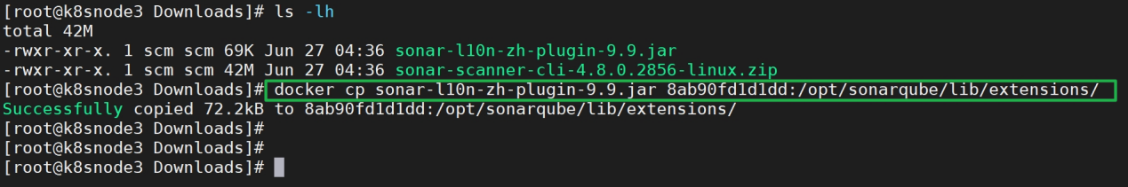

获取Docker容器的root权限

$ docker exec -it -u root 8ab90fd1d1dd bash

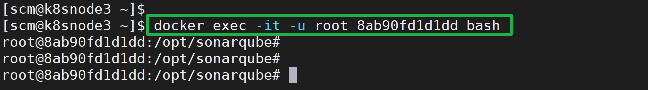

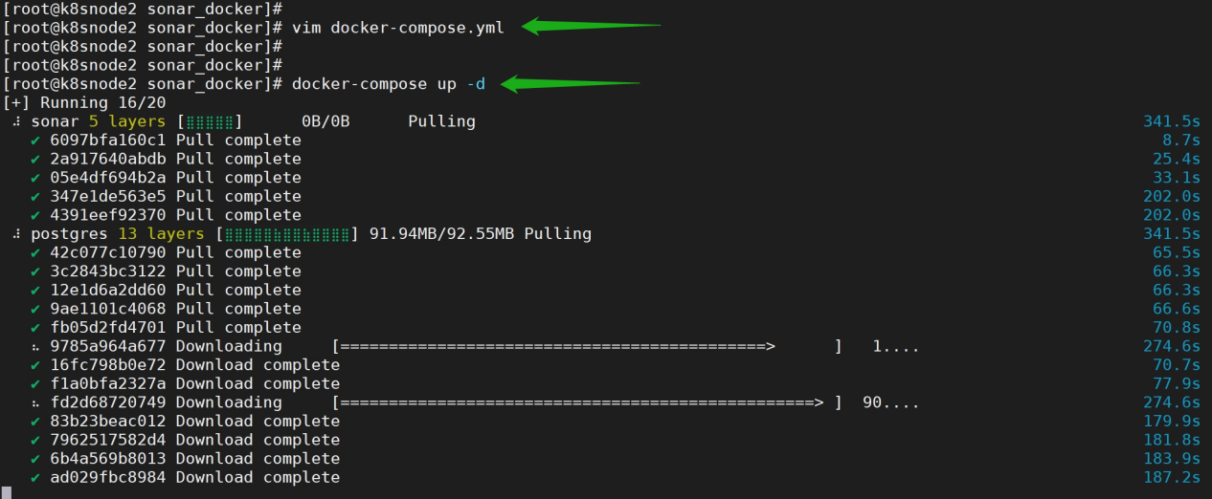

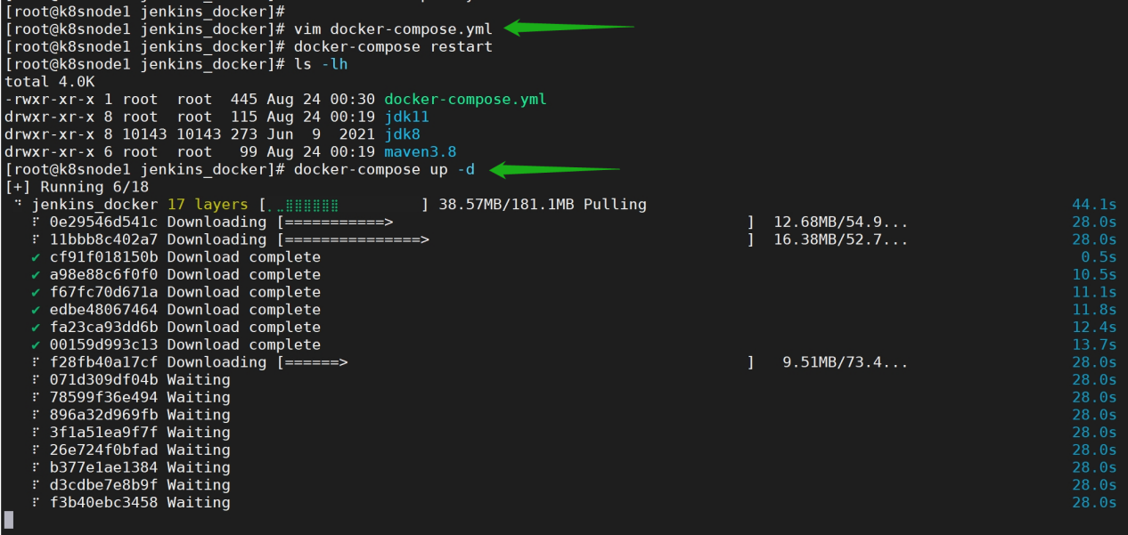

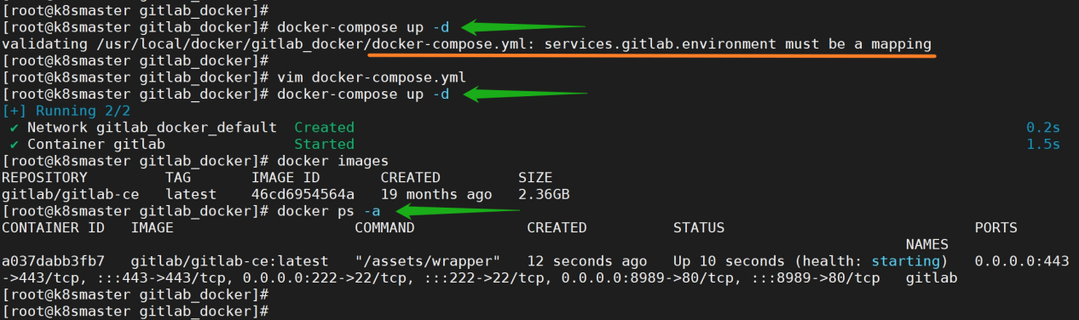

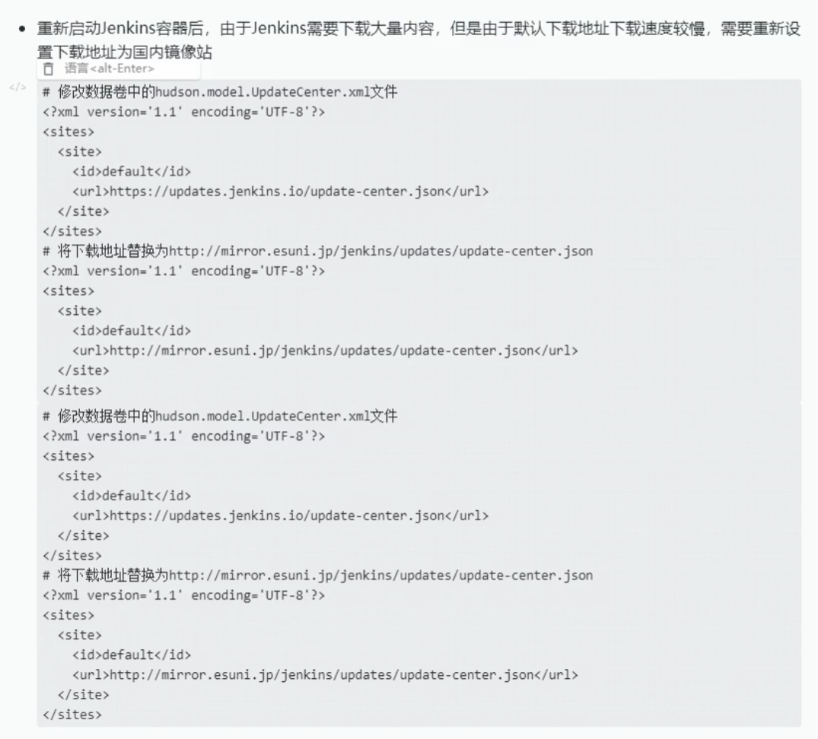

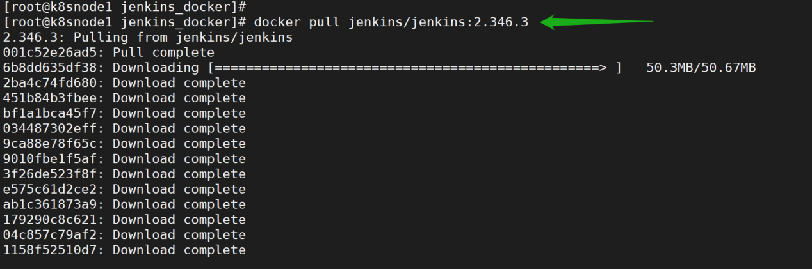

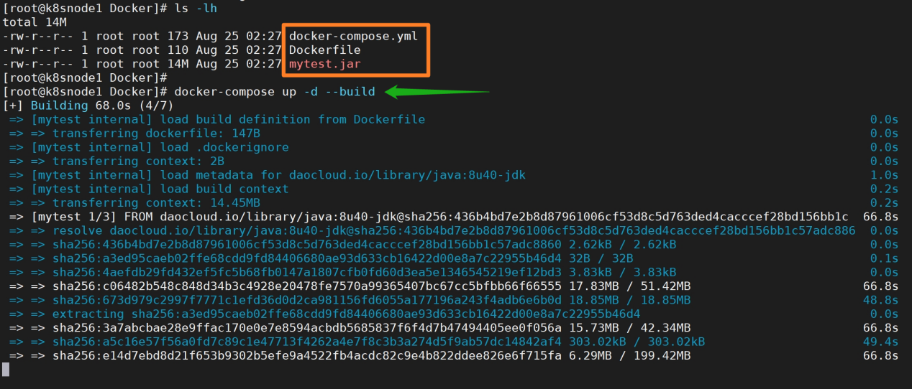

发现有 none 的镜像，可以使用 # docker image prune -f 指令清理。

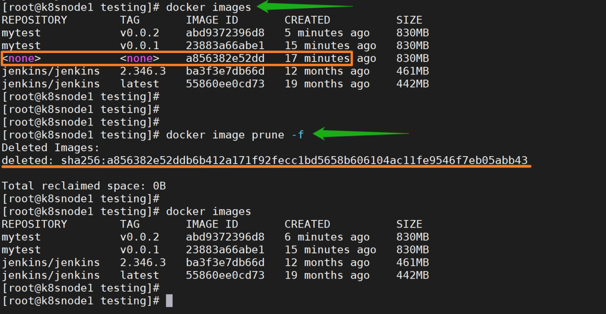

如果想要清理掉未使用的镜像、容器、网络和卷等资源，执行如下指令。

# docker system prune

删除所有已停止的容器，可以使用以下命令：

docker rm $(docker ps -a -q --filter status=exited)

# netstat -atn | awk '{print $5}' | awk '{print $1}' | sort -nr | uniq -c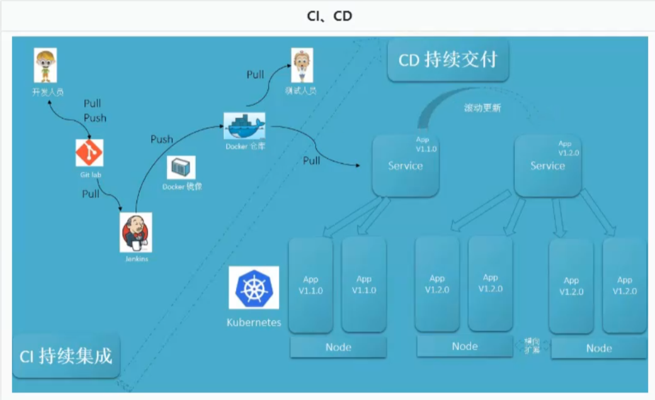

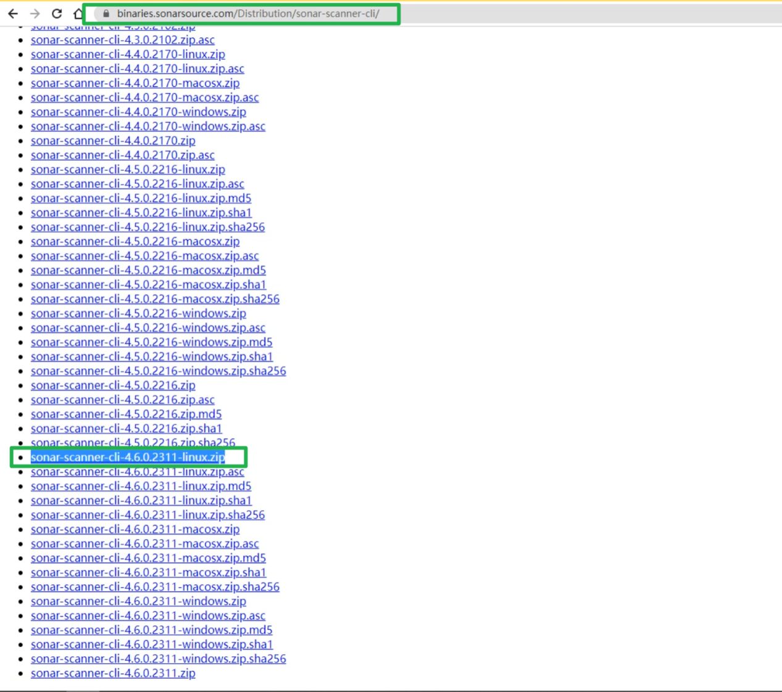

<https://binaries.sonarsource.com/Distribution/sonar-scanner-cli/sonar-scanner-cli-4.6.0.2311-linux.zip> //sonar-scanner-cli-4.6.1.2450-linux.zip

# /usr/local/docker/jenkins_docker/jenkins_home/sonar-scanner/bin/sonar-scanner -Dsonar.source=./ -Dsonar.projectname=mytest -Dsonar.login=ec4e3c14f2202c7bc407bedd1880bed32c5d36fe -Dsonar.projectKey=mytest -Dsonar.java.binaries=./target/

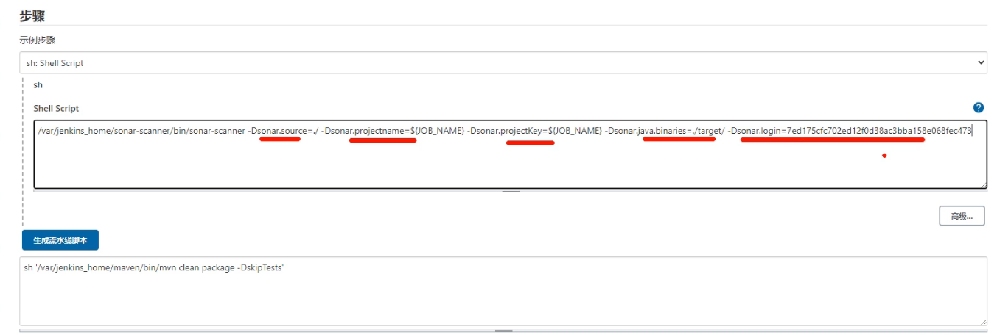

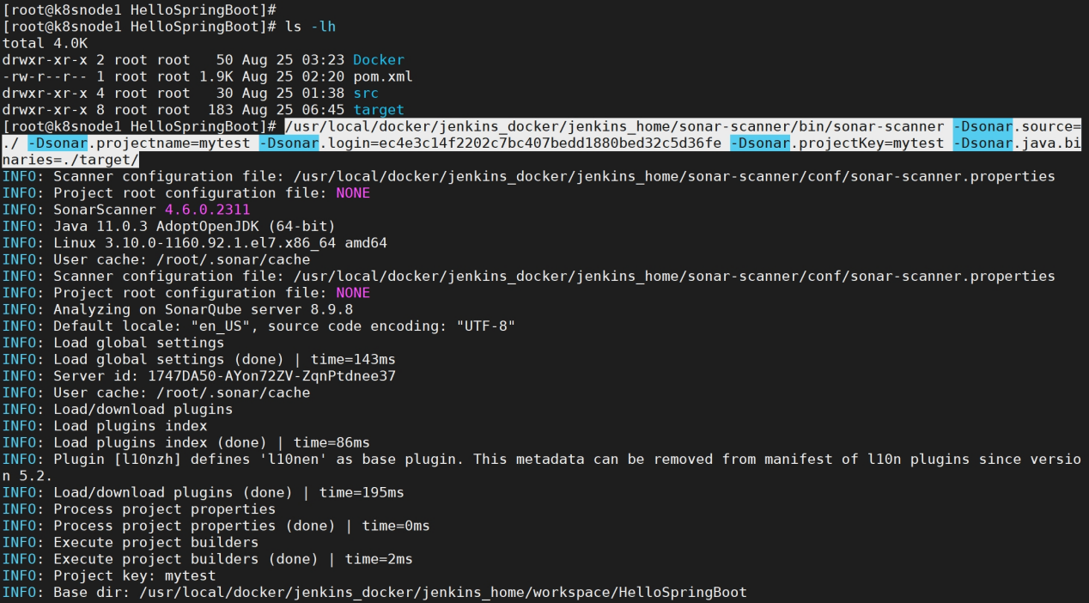

使用JFrog CLI进行文件上传并设置并行线程数量的示例命令：

jfrog rt u --threads=4 <source-path> <target-repository>/<target-path>

将名为 "example.jar" 的文件使用4个并行线程上传到存储库，可以运行以下命令：

jfrog rt u --threads=4 example.jar my-repo/files

将名为 "example.jar" 的文件使用10个分块进行上传到存储库，可以运行以下命令：

jfrog rt u --split-count=10 example.jar my-repo/path/to/files

将名为 "example.jar" 的文件从名为 "source-repo" 的存储库的 "path/to/source" 目录复制到名为 "target-repo" 的存储库的 "path/to/target" 目录下，可以运行以下命令：

jfrog rt cp source-repo/path/to/source/example.jar target-repo/path/to/target

将名为 "example.jar" 的文件从名为 "source-repo" 的存储库下载到当前目录下的 "downloads" 目录中，可以运行以下命令：

jfrog rt dl source-repo/path/to/source/example.jar downloads/

将名为 "example.jar" 的文件从名为 "source-repo" 的存储库的 "path/to/source" 目录移动到名为 "target-repo" 的存储库的 "path/to/target" 目录下，可以运行以下命令：

jfrog rt mv source-repo/path/to/source/example.jar target-repo/path/to/target

JFrog CLI 进行文件搜索的示例命令：

jfrog rt s <repository>/<path> --spec=<spec-file>

jf rt s "target-repo/rabbit/*.zip" 搜索所有zip文件的列表。

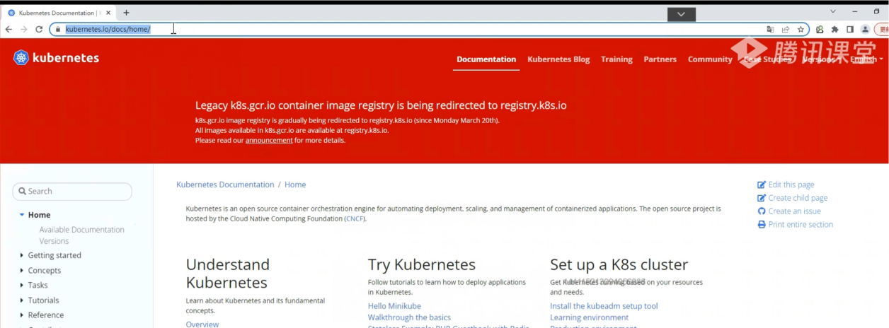

<https://kubernetes.io/training/>

https://learning.edx.org/course/course-v1:LinuxFoundationX+LFS158x+1T2022/block-v1:LinuxFoundationX+LFS158x+1T2022+type@sequential+block@6f03bfdb00bc43a082f587a6dfd72377/block-v1:LinuxFoundationX+LFS158x+1T2022+type@vertical+block@f1ac5cff5bd44410ae40fb71ae1f0132

<https://dockerproxy.com/>

<https://www.ioiox.com/archives/37.html>

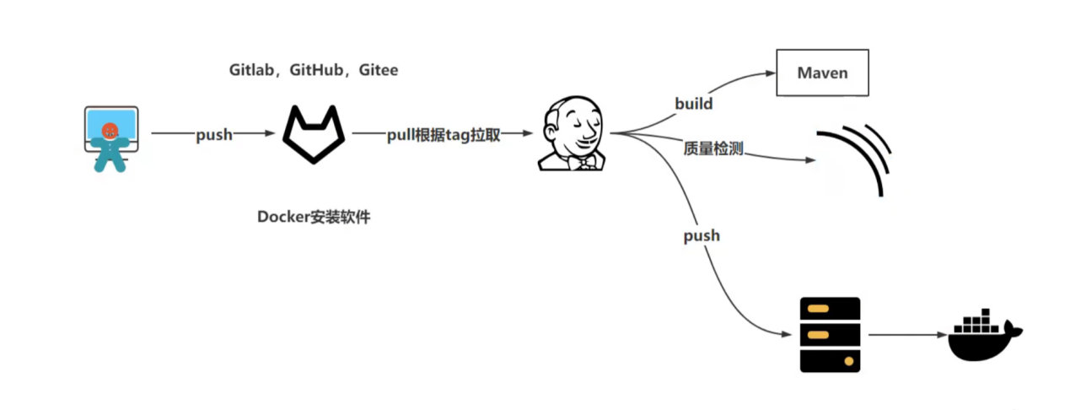

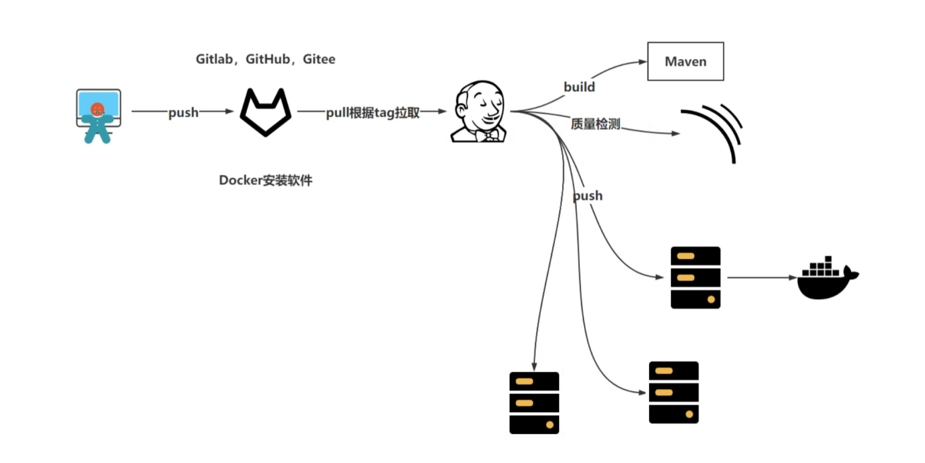

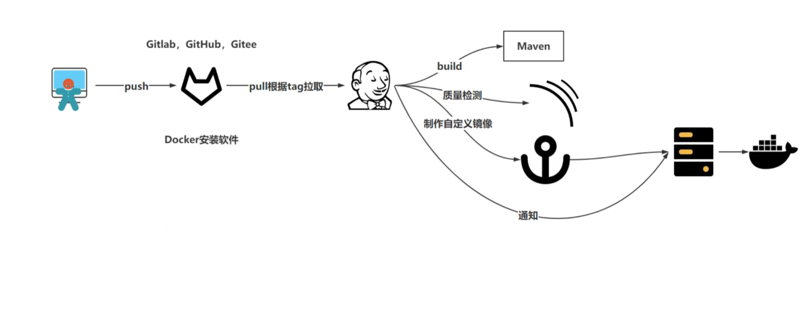

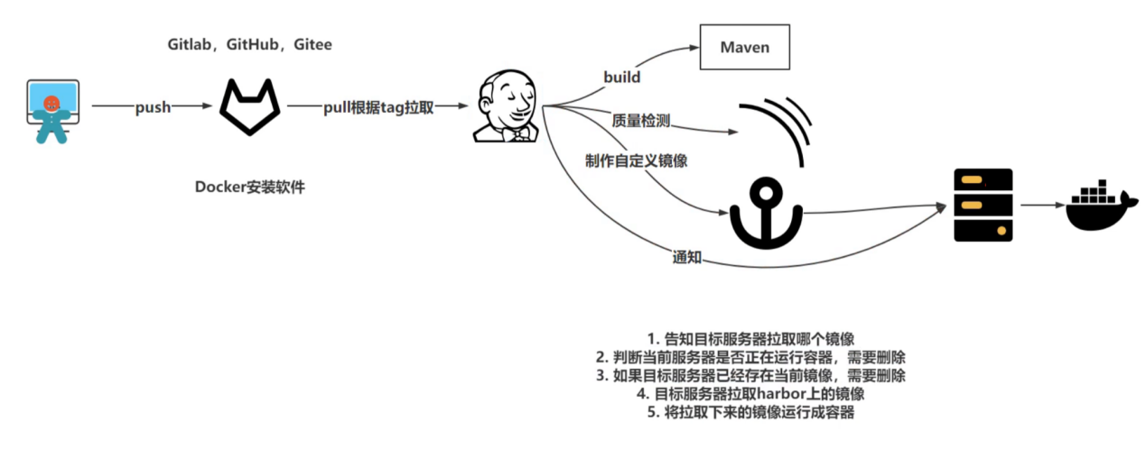

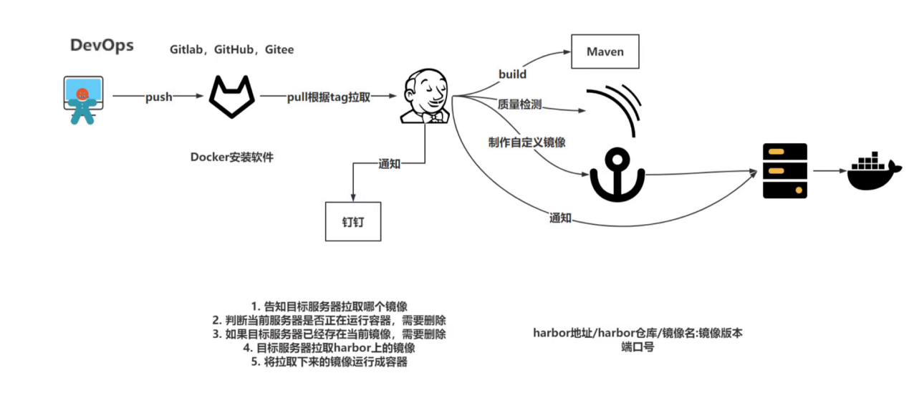

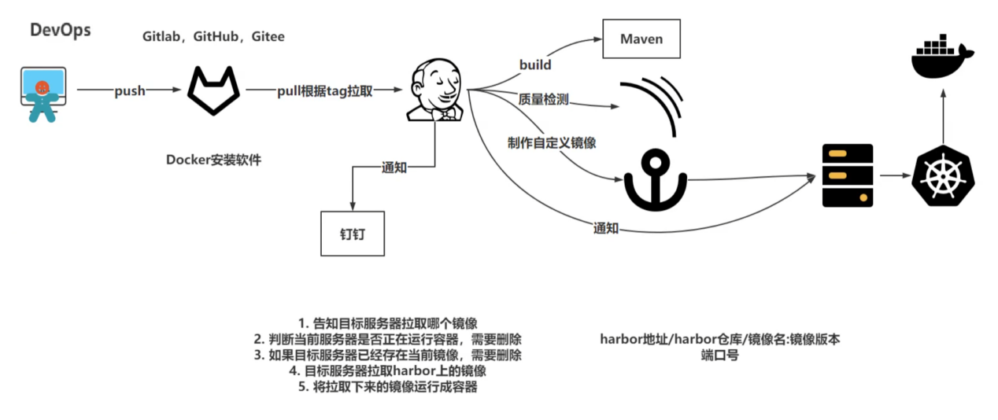

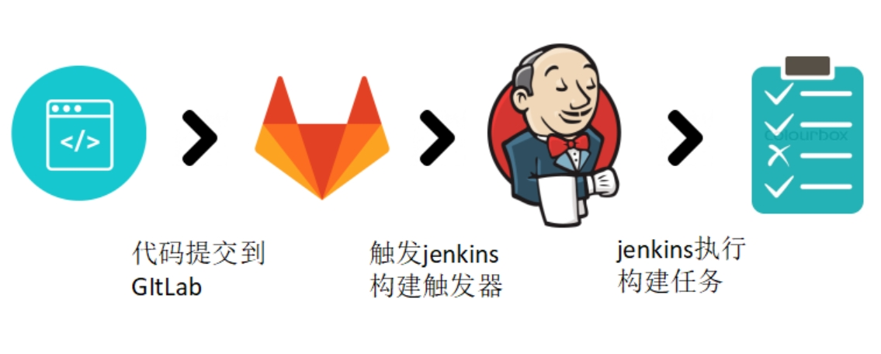

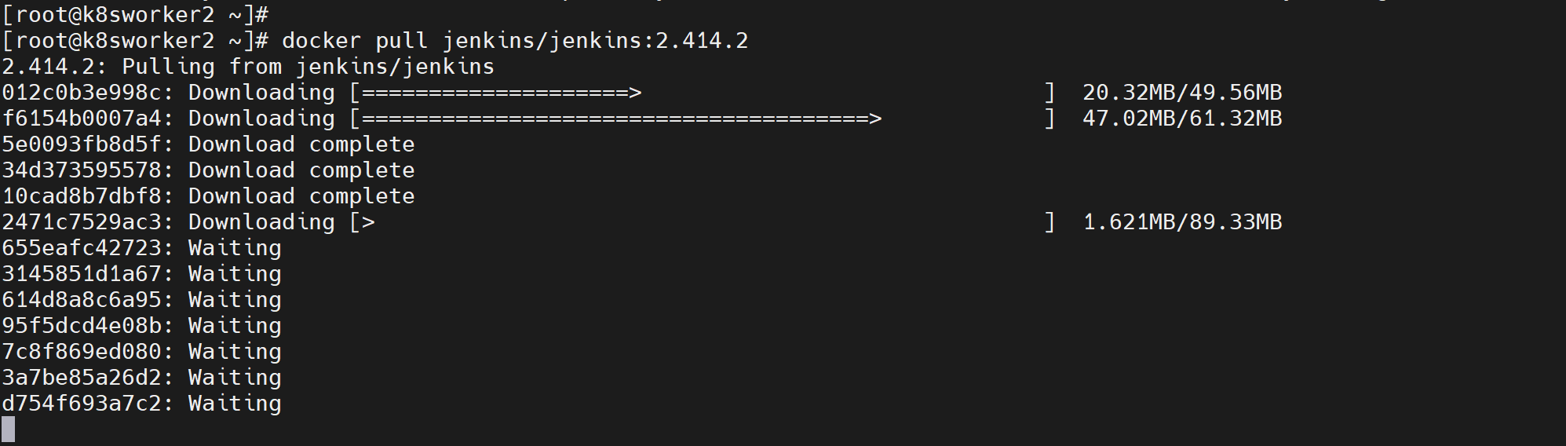

# watch kubectl get pods -n cicd -o wide

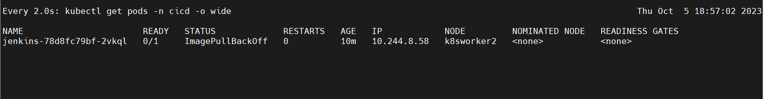

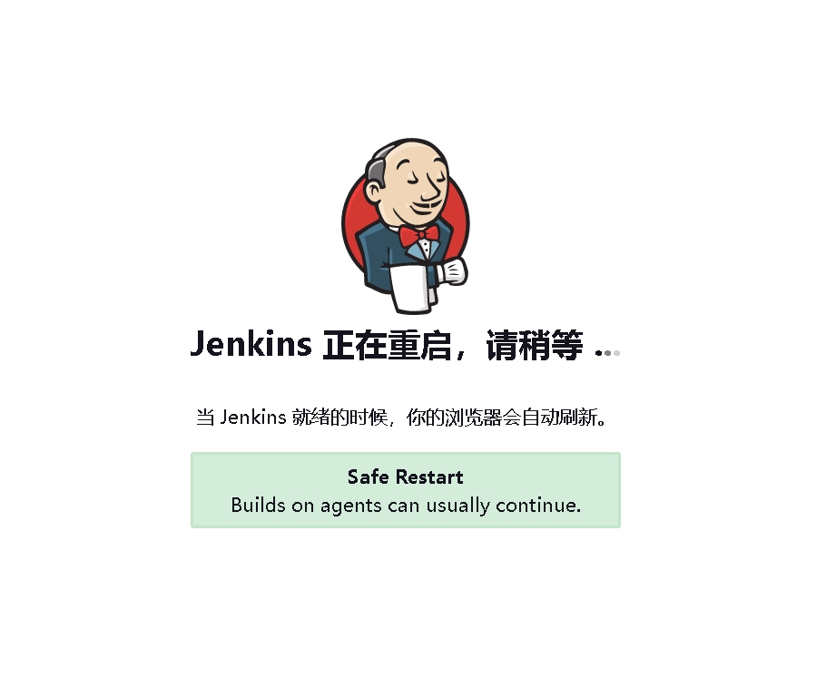

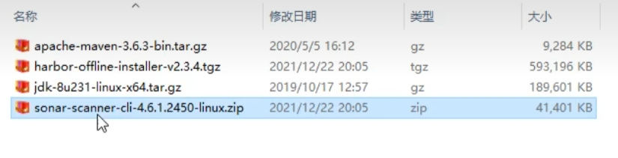

# docker tag cfebf02ebc7d 192.168.59.151:80/repositories/mytest:v0.0.1

**Harbor 服务的安装部署**

官网地址，直接点击 Download now 会跳转到 github 仓库进行下载。

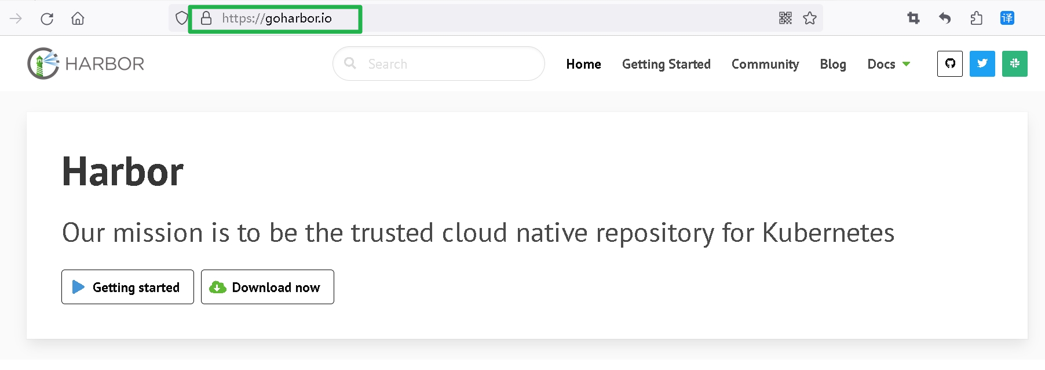

# chmod o+rw harbor.yml 修改其他用户也可以有读写权限

<https://github.com/goharbor/harbor>

下载 harbor-offline-installer-v2.8.3.tgz 文件，解压到安装目录。

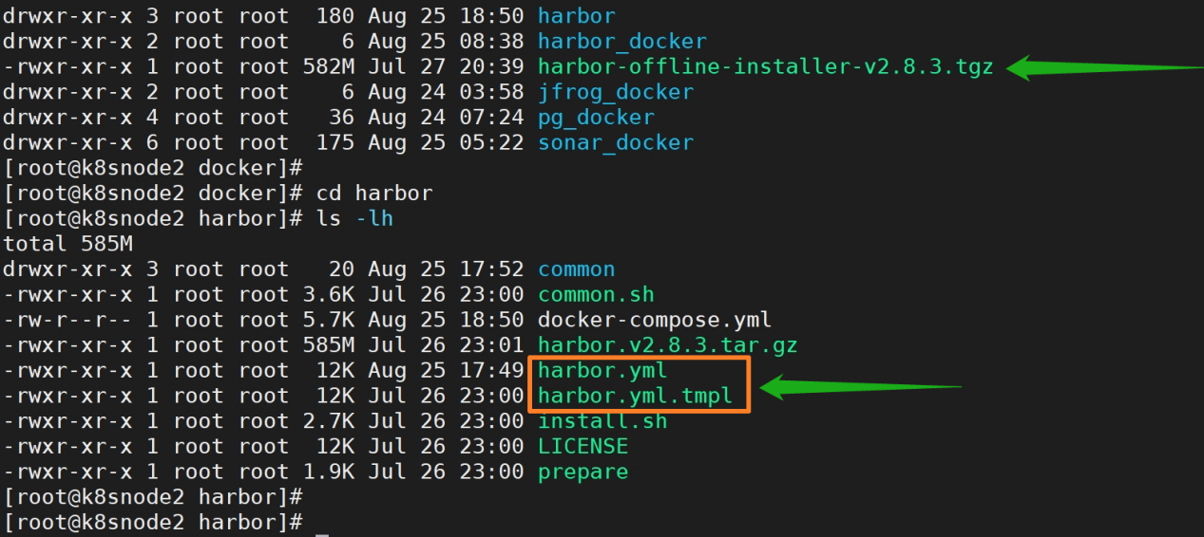

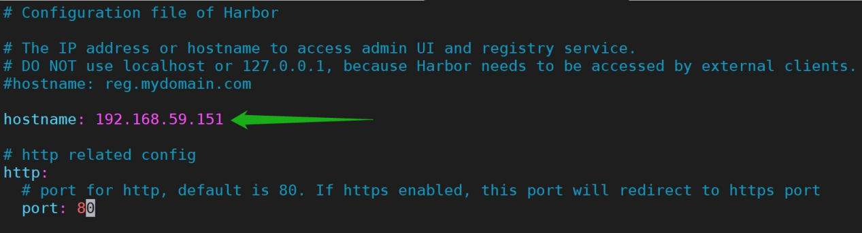

修改 harbor.yml 文件，按实际服务器 IP 及端口号进行修改。

修改好保存文件，然后直接执行 ./install.sh 进行容器的安装部署。

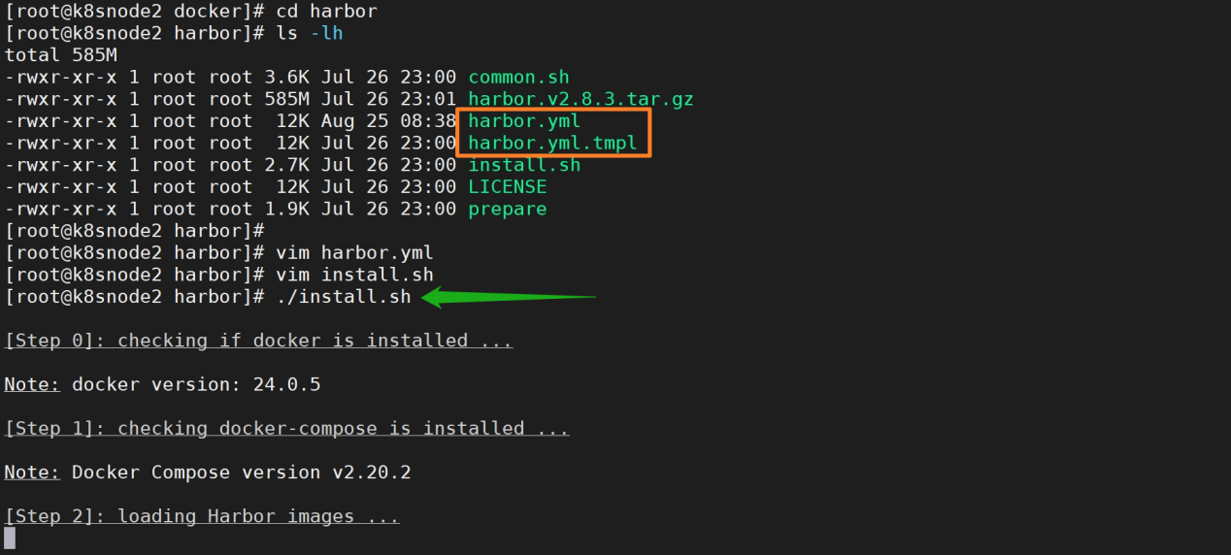

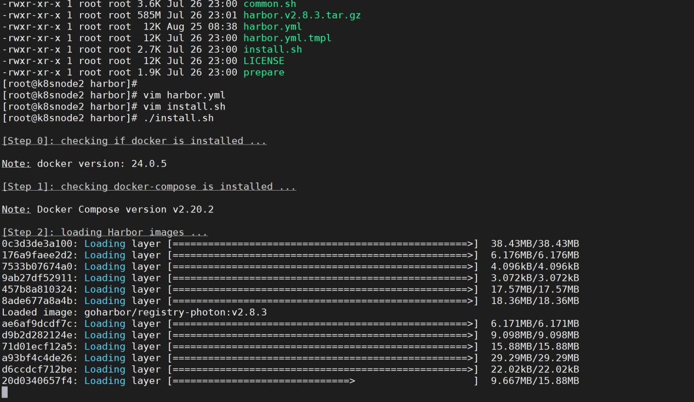

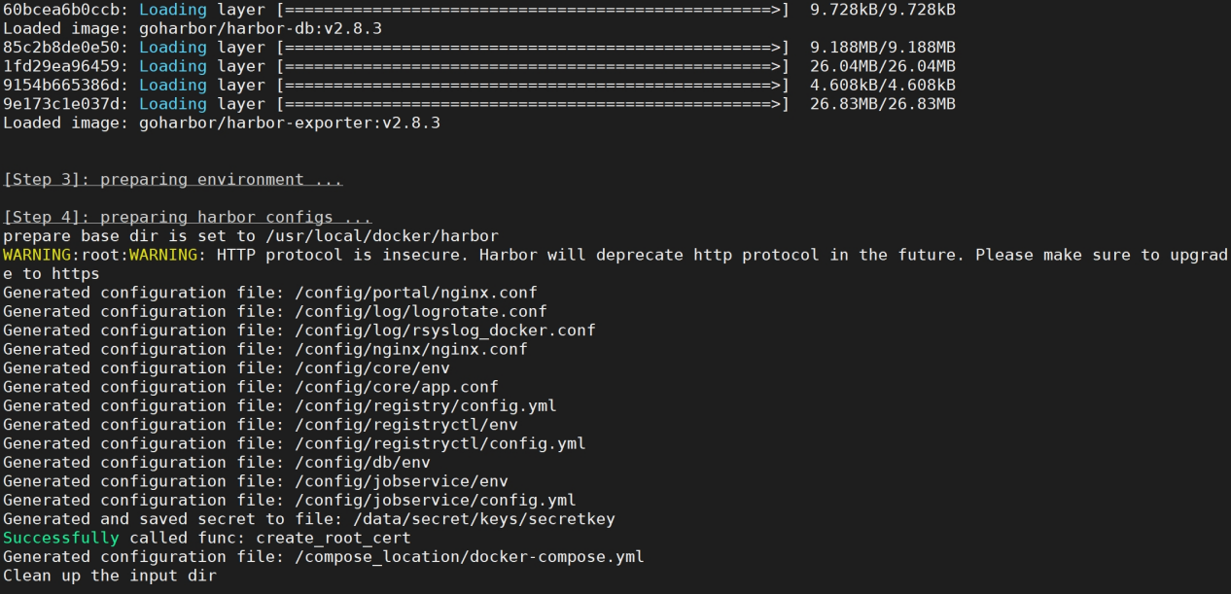

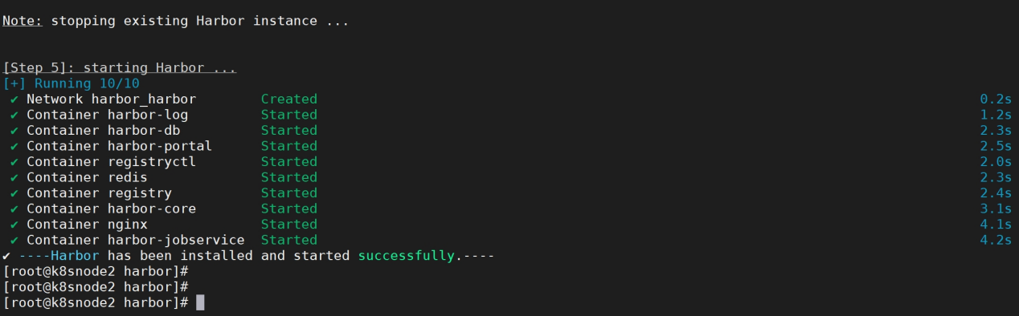

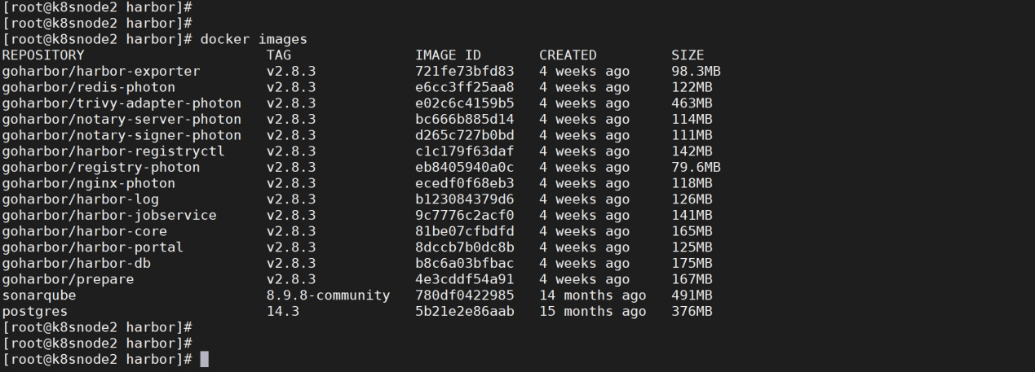

制作镜像 # docker tag cfebf02ebc7d 192.168.59.151:80/repository/mytest:v0.0.1

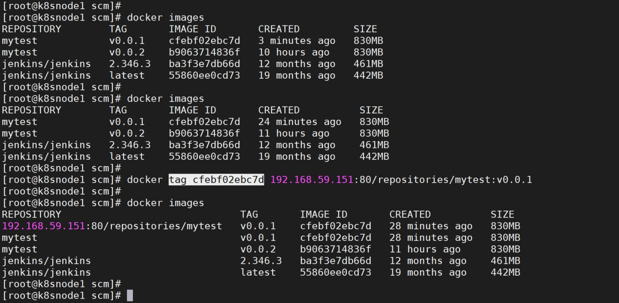

Push 镜像到 Harbor 仓库

# docker push 192.168.59.151:80/repository/mytest:v0.0.1

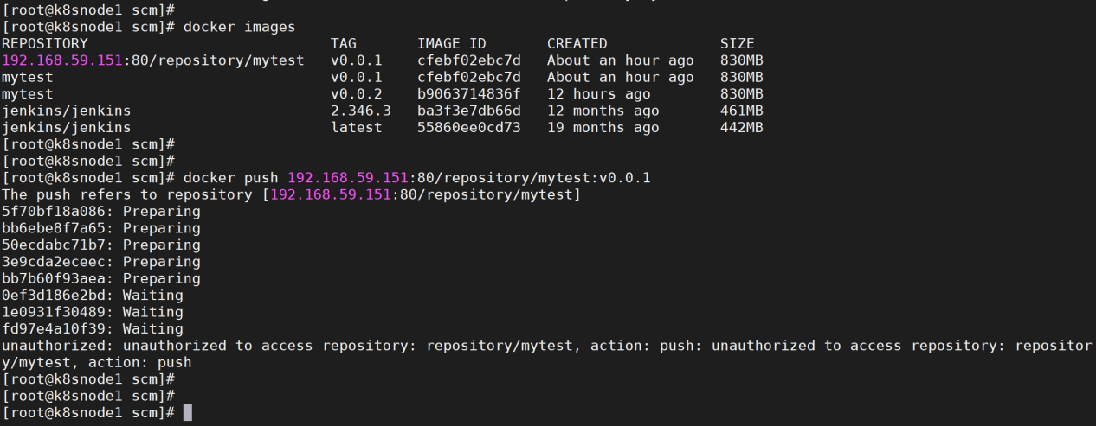

上图 push 镜像报权限问题，那就先登录一下 Harbor 服务。

# docker login -u admin -p Harbor12345 192.168.59.151:80

登录成功后，再重新 push 镜像就正常了。

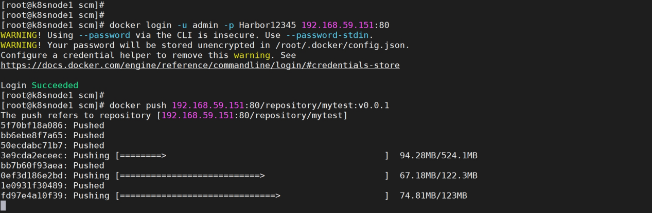

顺利 push 完成，可以登录 Harbor 服务查看仓库镜像是否 push 到仓库了。

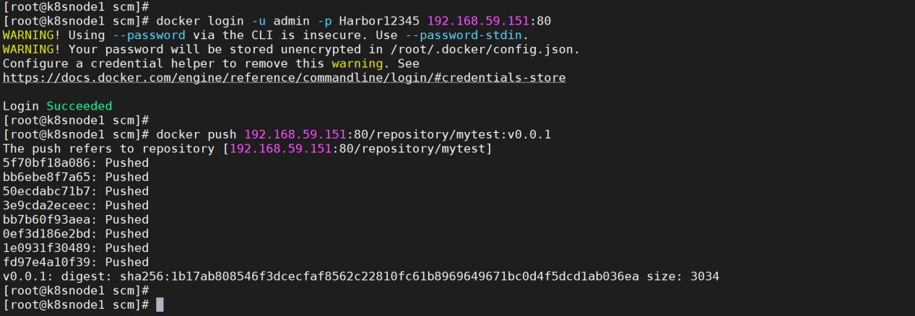

可以看到docker 镜像已经成功 push 到Harbor 服务了。

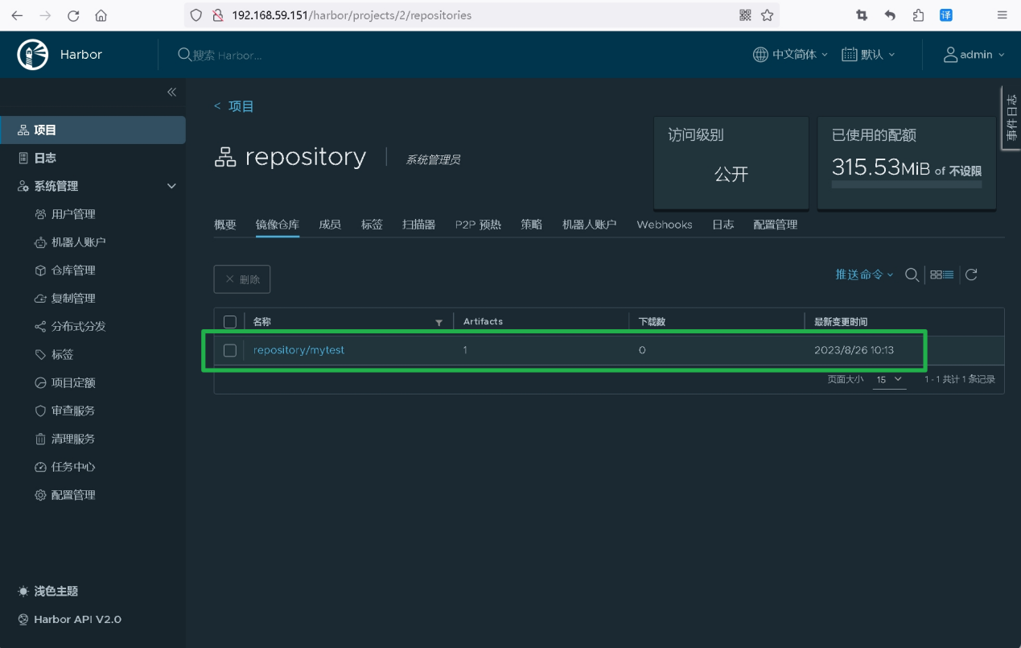

Jenkins 构建完成后，直接制作docker 镜像。

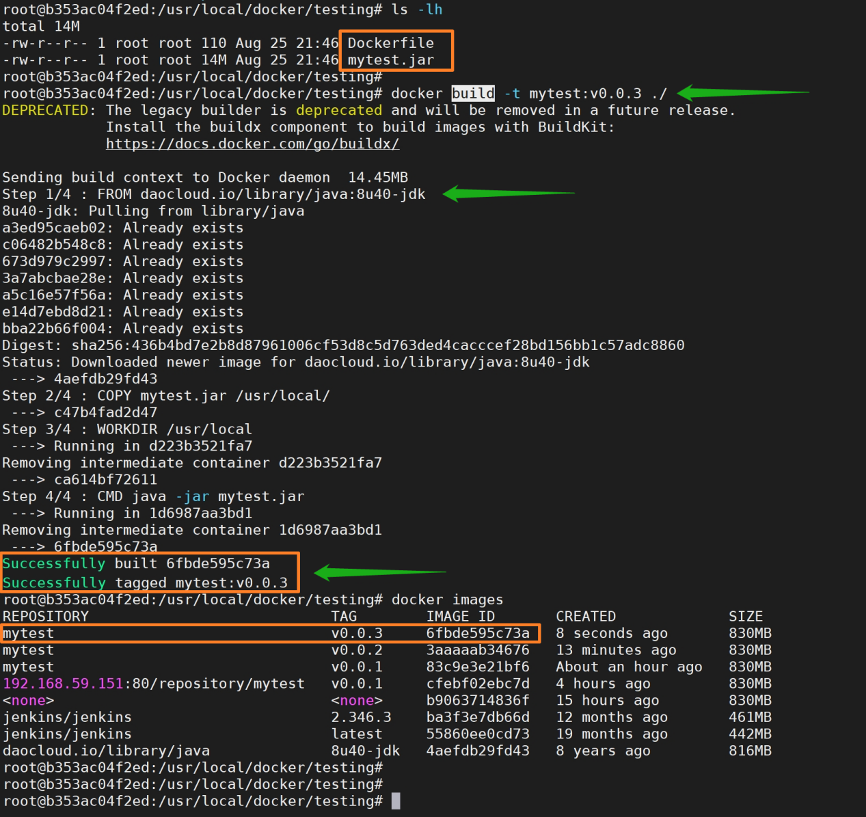

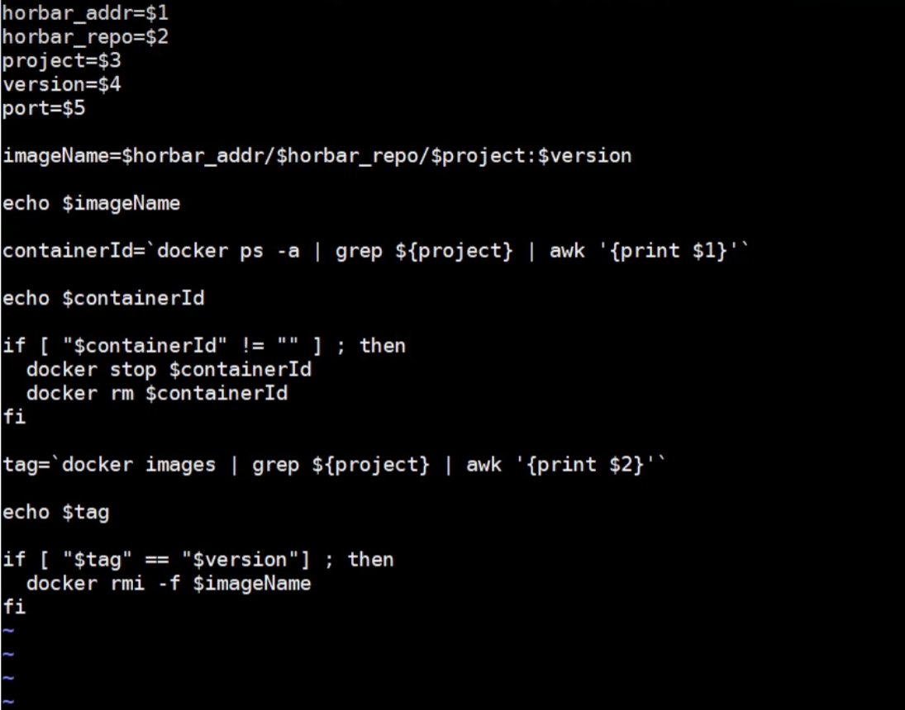

# cat deploy_harbor.sh

harbor_add=$1

harbor_repo=$2

project=$3

version=$4

port=$5

imageName=$harbor_add/$harbor_repo/$project:$version

echo $imageName

containerId=`docker ps -a | grep ${project} | awk '{print $1}'`

echo $containerId

if [ "$containerId" != "" ] ; then

docker stop $containerId

docker rm $containerId

fi

tags=`docker images | grep ${project} | awk '{print $2}'`

echo $tags

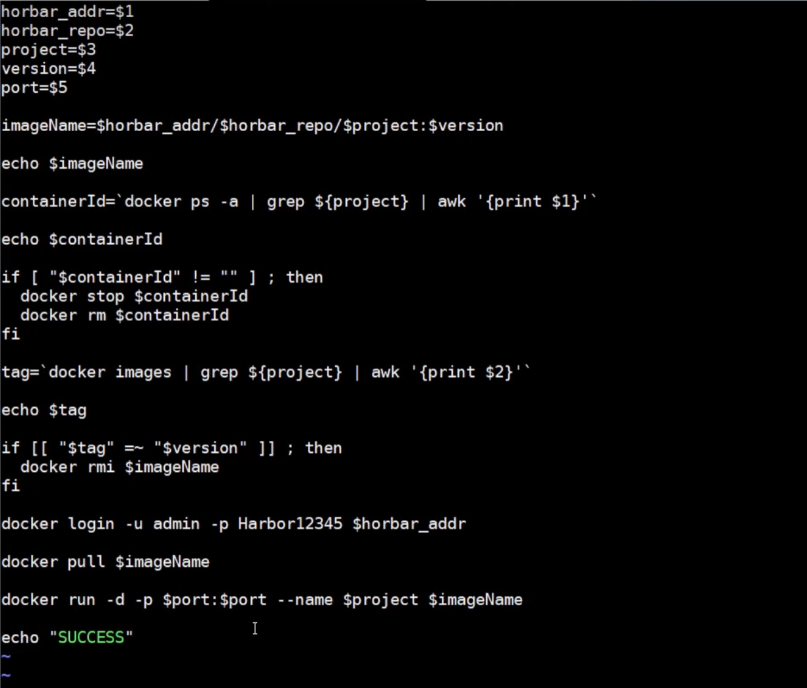

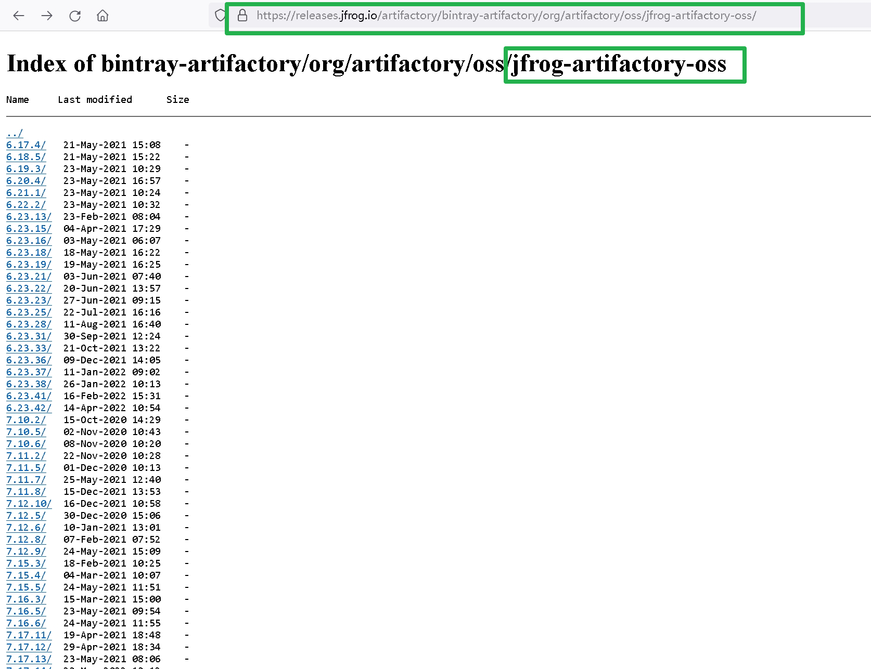

<https://releases.jfrog.io/artifactory/bintray-artifactory/org/artifactory/oss/jfrog-artifactory-oss/>

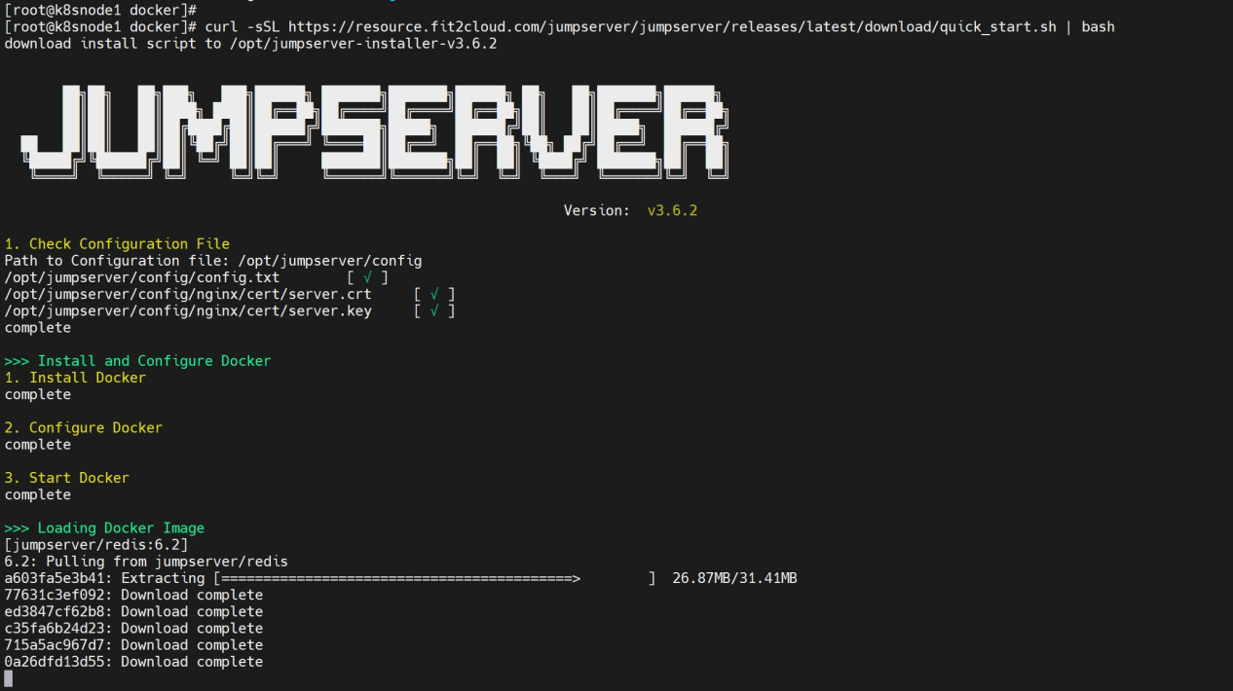

<https://github.com/jumpserver/jumpserver/releases>

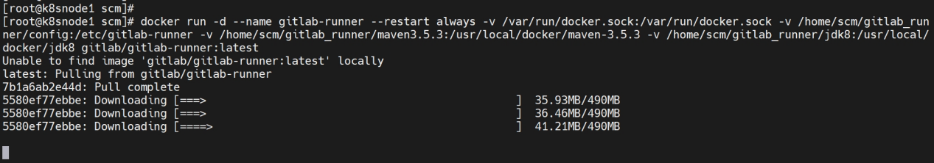

# docker run -d --name gitlab-runner --restart always -v /var/run/docker.sock:/var/run/docker.sock -v /home/scm/gitlab_runner/config:/etc/gitlab-runner -v /home/scm/gitlab_runner/maven3.5.3:/usr/local/docker/maven-3.5.3 -v /home/scm/gitlab_runner/jdk8:/usr/local/docker/jdk8 gitlab/gitlab-runner:latest

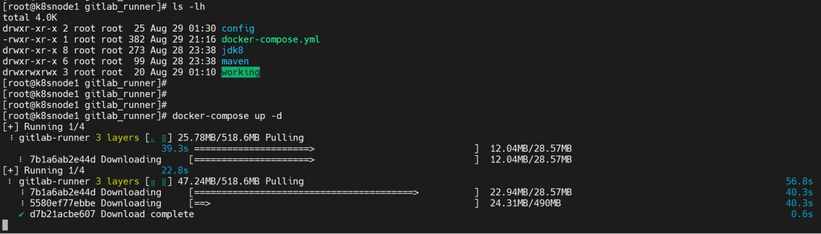

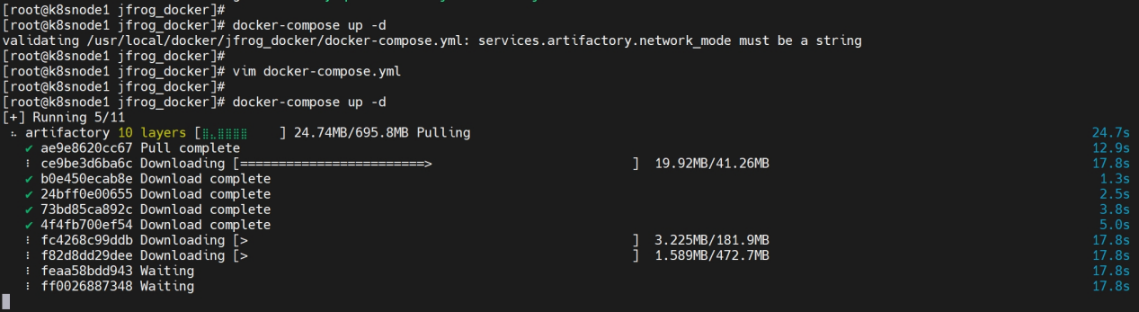

# docker run --name jfrog -p 18081:8081 -d -p 18082:8082 -v /usr/local/docker/jfrog_docker/jfrog:/var/opt/jfrog/artifactory docker.bintray.io/jfrog/artifactory-oss:7.55.7

进入容器没权限执行下面的进入

# docker exec -it --user=root f939f8e98c5b /bin/sh

# docker run --name artifactory -p 8081:8081 -d -p 8082:8082 -v /usr/local/docker/jfrog_docker/jfrog:/var/opt/jfrog/artifactory docker.bintray.io/jfrog/artifactory-oss:latest

Unable to find image 'docker.bintray.io/jfrog/artifactory-oss:latest' locally

latest: Pulling from jfrog/artifactory-oss

87214d1f45a2: Pull complete

170097c625cc: Pull complete

9a8bfd113e01: Pull complete

76884d6c6dc3: Pull complete

6f74fe371a45: Pull complete

Digest: sha256:6e24e899d450d2e28de1c3653acacacd7f9e220ef7443308cb5b59da51d32214

Status: Downloaded newer image for docker.bintray.io/jfrog/artifactory-oss:latest

1b13ab19a1e888c29bf4b5dab8640c0ccfded927aa8da7e5802ebe878748a1f2

#

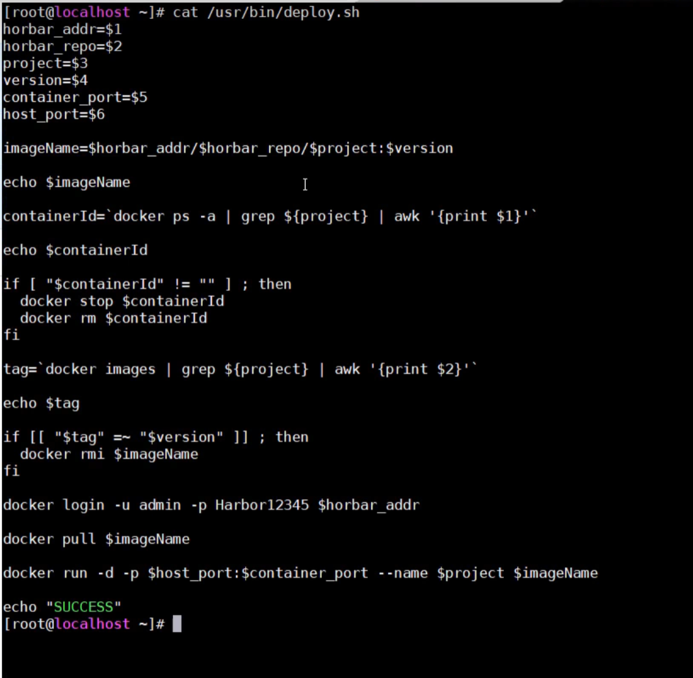

# deploy_harbor.sh 192.168.59.151:80/repository/pipeline-test 8088 8090



钉钉消息

